Nota Grondbeleid “Vaste grond onder de voeten 2026”
De raad der gemeente Elburg;

gelezen het voorstel van burgemeester en wethouders van 11 november 2025

b e s l u i t :

De Nota Grondbeleid “Vaste grond onder de voeten 2026” vaststellen.
De Nota Grondbeleid “Vaste grond onder de voeten 2019” intrekken.
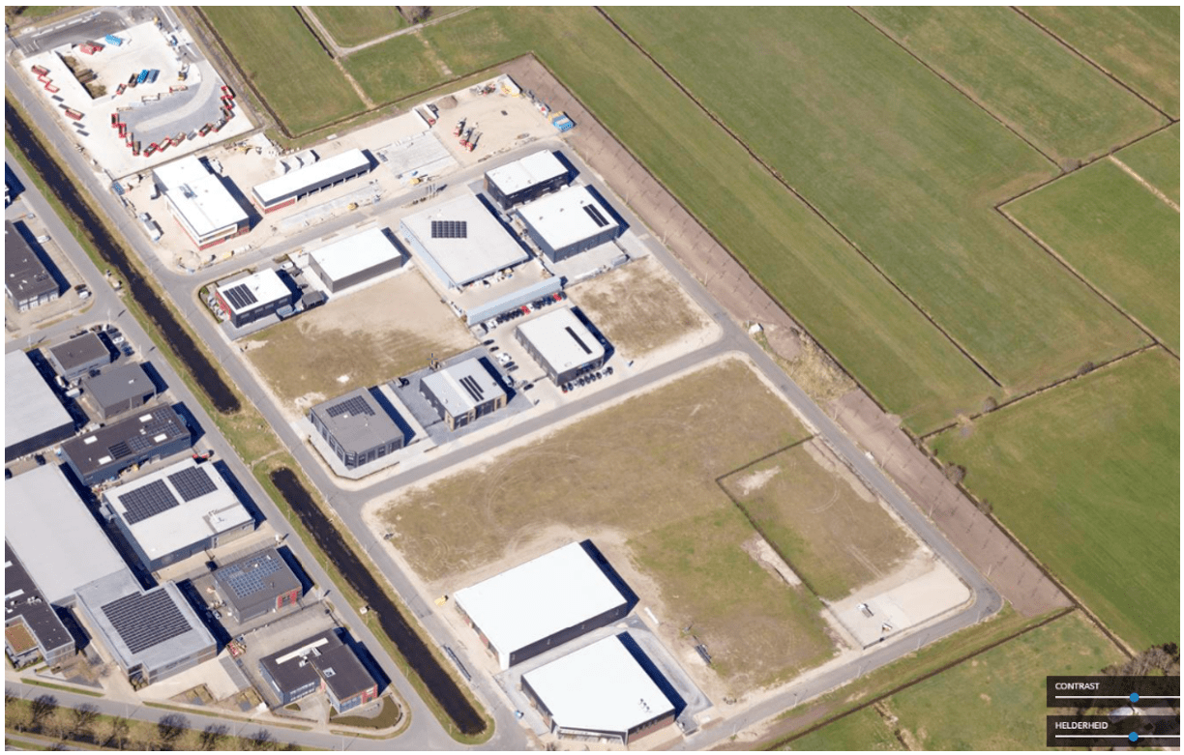

Broeklanden II

Beleidsdeel

1. Inleiding
Aanleiding
Het grondbeleid is voor gemeenten een belangrijk hulpmiddel voor het realiseren van haar doelstellingen op het gebied van ruimtelijke ordening, volkshuisvesting en economische ontwikkelingen. Grondbeleid is nodig om te zorgen voor voldoende aanbod van gronden voor goedkope woningen, vrije kavels, bedrijfsterreinen, groen en andere publieke voorzieningen. Gemeenten gebruiken het grondbeleidsinstrumentarium om ruimtelijke ontwikkelingen te faciliteren en zelf locaties te verwerven, bouwrijp te maken en uit te geven of daartoe te stimuleren.

De aanleiding van de Nota Grondbeleid is drieledig, te weten:
In de Financiële verordening van de gemeente Elburg (op basis van artikel 212 van de Gemeentewet is in artikel 17 opgenomen dat het college eens in de vier jaar een (bijgestelde) nota grondbeleid ter behandeling en vaststelling aan de raad aanbiedt. Jaarlijks wordt over de uitvoering van het grondbeleid gerapporteerd in de paragraaf grondbeleid in de jaarrekening. Het meerjarig perspectief is verwoord in de paragraaf grondbeleid in de meerjarenprogrammabegroting.

De gemeente Elburg is verplicht in het kader van het Besluit Begroting en Verantwoording (hierna: BBV) een paragraaf grondbeleid in de programma begroting op te nemen (artikel 9.2
BBV). In deze paragraaf moet ten minste aandacht worden besteed aan:
de visie op het grondbeleid in relatie tot de realisatie van de doelstellingen van de programma’s die zijn opgenomen in de begroting;
een aanduiding van de wijze waarop de gemeente het grondbeleid uitvoert;
een actuele prognose van de te verwachten resultaten van de totale grondexploitatie;
de onderbouwing van de geraamde winstneming;
de beleidsuitgangspunten omtrent de reserves voor grondzaken in relatie tot de risico’s van de grondzaken.
Niet alleen de wettelijke noodzaak is reden een nota grondbeleid op te stellen, maar ook de wens voor een duidelijk en transparant grondbeleid is aanleiding alle zaken met betrekking tot dit beleid op een rij te zetten.
Actualisatie van Nota Grondbeleid in het kader van de gewijzigde standpunten c.q. stellige uitspraken van de Commissie BBV en de Omgevingswet.
Doelstelling en nut van de nota
De doelstellingen van de Nota Grondbeleid zijn:
- Het door de gemeente naar derden kenbaar maken van het door haar te hanteren grondbeleid;
- Het vaststellen van een beleid waar ambtelijk en bestuurlijk aan kan worden getoetst;
- Het beantwoorden van de vraag hoe een specifieke ruimtelijke ontwikkeling door middel van het voeren van grondbeleid kan worden gerealiseerd;
- Het geven van duidelijkheid aan alle betrokkenen (ambtelijk en bestuurlijk) hoe om te gaan met (sturend) grondbeleid.
Leeswijzer
De nota grondbeleid Elburg bestaat uit twee delen.

Het eerste deel betreft het beleidsdeel. Dit eerste deel bestaat uit de inleiding en de beleidskeuzes. Dit eerste deel betreft het bindende deel van de nota.

Het tweede deel betreft het toelichtende deel van de nota en beschrijft de aanleiding en de onderbouwing van het beleid.

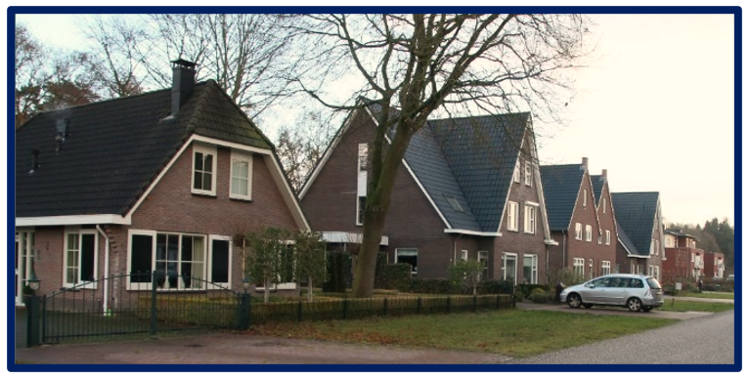
Veldbiesweg ‘t Harde

2. Beleidskeuzes

• Beleidskeus I Keuze vorm grondpolitiek
De gemeente Elburg voert een situationele grondpolitiek, uitgaande van een voorkeur voor een actieve grondpolitiek.
Indicaties voor hetzij een actieve, hetzij een faciliterende politiek voor een concrete locatie zijn in ieder geval:
  - De omvang van de financiële risico’s voor de gemeente.
  - De grootte van het belang, zoals bijvoorbeeld bij nieuwe bedrijventerreinen, c.q. de mate van noodzakelijkheid van de ontwikkeling.
  - Heeft de gemeente, gezien de belangen voor de betreffende locatie, voldoende sturingsmogelijkheden via het publiekrecht of is, ter aanvulling, het eigendomsrecht nodig om ook privaatrechtelijk te kunnen sturen?
  - Zijn de eigenaren bereid en in staat de ontwikkeling zelf te realiseren volgens de vorm van planuitvoering die de gemeente vanuit publieke optiek belangrijk acht?
• Beleidskeus II Verwerving
Ingeval van een keus in een concreet geval voor actieve grondpolitiek hanteert de gemeente de volgende principes ten aanzien van verwerving :
De gemeente maakt actief gebruik van het voorkeursrecht;
Bij onderhandelingen laten we ons bijstaan en vertegenwoordigen door een op dit gebeid gespecialiseerd taxatie- en adviesbureau (deskundig, objectief en onafhankelijk);
Te allen tijde wordt als eerste getracht via minnelijk overleg tot aankoop te komen;
Onteigening wordt alleen ingezet als minnelijk overleg niet tot het gewenste resultaaat leidt en de eigenaar niet in staat of bereid is de ontwikeling in de door de gemeente gewenste vorm te realiseren;
Bij een eigenaar die “in staat en bereid is” zelf te realiseren, wordt ingezet op:
  - een bouwclaim- of grondruilovereenkomst respectievelijk op:
  - het aangaan van een samenwerkingvorm via PPS.
• Beleidskeus III Strategische verwerving
Bij onduidelijkheid over toekomstige bestemming, of bestemmingswijziging en de daarbij behorende termijnen wordt van geval tot geval bekeken of al dan niet een strategische aankoop moet worden gedaan.

• Beleidskeus IV Exploitaties
De gemeente past de dynamische eindwaardemethode toe voor het berekenen en opstellen van grondexploitatieberekeningen en kostenverhaalsberekeningen.
Jaarlijks moet een herziening van de grondexploitatiebegroting plaatsvinden. Actualisaties van het grondexploitatiecomplex en de grondexploitatiebegroting met planinhoudelijke wijzigingen, dan wel autonome wijzigingen met materiële financiële gevolgen, moeten opnieuw door de raad worden vastgesteld.
Voor de aannames van de parameters rente, looptijd en kosten- en opbrengstenstijgingen zal vooraf overleg plaatsvinden met een deskundige externe adviseur en met de accountant.

• Beleidskeus V Grondprijzen
Berekende grondprijs per wijziging of afwijking van het omgevingsplan en per woningcategorie, te bepalen door een onafhankelijk deskundige zodanig dat een marktconforme grondprijs ontstaat.
Het college stelt de grondprijzen voor sociale huurwoningen regelmatig vast.
• Beleidskeus VI Gronduitgifte
Toepassen Algemene uitgiftevoorwaarden gemeente Elburg.
Kavels voor koopwoningen in project toewijzen aan aannemers of ontwikkelaars.
Kavels voor (sociale) huurwoningen en sociale koopwoningen toewijzen aan woningcorporaties of aan beleggers indien corparaties geen interesse hebben. Bij toewijzing aan een belegger worden voorwaarden gesteld om te bereiken dat de woningen bij de juiste doelgroep komen. Doelgroepen en instandhoudingstermijnen worden in het omgevingsplan opgenomen.
Bedrijfskavels worden aan een belangstellend bedrijf toegewezen als het betreffende bedrijf passend is op de betreffende locatie.
Gegadigden voor vrije woningbouwkavels krijgen een reserveringsovereenkomst voorgelegd. Ingeval van collectief particulier opdrachtgeverschap wordt als voorwaarde gehanteerd dat een deskundige begeleider wordt ingeschakeld.
Het realiseren van gemeentelijke projecten kan ook door het houden van competities.
Bij de regels 1 tot en met 6 handelt de gemeente binnen de kaders van de jurisprudentie van en naar aanleiding van de zogeheten Didamarresten van de Hoge Raad van 26 november 2021 en 15 november 2024. Bij gronduitgifte wordt in beginsel gelegenheid geboden tot mededinging. De gemeente kan daarop een uitzondering maken als op basis van objectieve, redelijke en toetsbare criteria duidelijk is dat er sprake is van één (potentiële) gegadigde. De gemeente onderkent daarbij dat zij, bij de invulling van deze uitzonderingscriteria, de vrijheid heeft eigen beleid hierin een plaats te geven.
• Beleidskeus VII Erfpacht
Uitgifte in erfpacht wordt niet toegepast bij uitgifte van grond voor woningbouw en bedrijven(terreinen).

• Beleidskeus VIII uitgifte agrarische erfpacht, hobbygrond, reststroken en ten behoeve van nutsvoorzieningen
Agrarische grond wordt voor de korte duur verpacht aan agrariërs (zogenaamde geliberaliseerde pacht).
Overige percelen niet geschikt voor agrariers worden hobbymatig aan particulieren of verenigingen verhuurd.
Voor uitgifte van reststroken geldt dat dit in nieuwe gevallen gebeurt in de vorm van verkoop mits de situatie voldoet aan de voorwaarden. Voor percelen die al in gebruik zijn geldt als er een nieuwe bewoner komt dat deze de strook grond in huur kan krijgen.
Als er ruimtelijk geen belemmeringen zijn, wordt de grond t.b.v. noodzakelijke technische ruimten aan de nutsbedrijven verkocht tegen een grondprijs die ook geldt voor bedrijfsgrond.
Bij de regels 1 tot en met 4 handelt de gemeente binnen de kaders van de zogeheten Didamarresten van de hoge Raad van 26 november 2021 en 15 november 2024. Bij gronduitgifte wordt in beginsel gelegenheid geboden tot mededinging. De gemeente kan daarop een uitzondering maken als op basis van objectieve, redelijke en toetsbare criteria duidelijk is dat er sprake is van één (potentiële) gegadigde. De gemeente onderkent daarbij dat zij, bij de invulling van deze uitzonderingscriteria, de vrijheid heeft eigen beleid hierin een plaats te geven.
• Beleidskeus IX Verjaring
Indien men zich terecht beroept op verjaring kan het college beslissen de verjaring te erkennen.
In geval de verjaring niet kan worden bewezen wordt de grond ofwel teruggevorderd ofwel verkocht indien dit conform het reststrokenbeleid mogelijk is.
• Beleidskeus X Kostenverhaal
Kostenverhaal vindt zoveel mogelijk plaats via gronduitgifte, anterieure of posterieure overeenkomsten. In het voortraject van een initiatiefplan wordt een voorovereenkomst gesloten over de ambtelijke kosten die in dat deel van het proces worden gemaakt.
Daar waar noodzakelijk worden kostenverhaalsregels in het omgevingsplan opgenomen danwel kostenverhaalsvoorschriften in een vergunning voor een buitenplanse omgevingsplanactiviteit en de daaraan gekoppelde kostenverhaalsbijdrage ingezet als instrument om kosten te verhalen.
Bovenwijkse kosten worden zowel via de privaatrechelijke als publiekrechtelijke weg verhaald.
Voor financiële bijdragen aan de ontwikkeling van gebieden wordt de uitvoeringsparagraaf van de omgevingsvisie als basis gebruikt; wanneer financiele bijdragen worden opgelegd via een regel in het omgevingsplan wordt de samenhang tussen de betreffende categoriën van financiële bijdragen en de bouwlocaties in het omgevingsplan onderbouwd.
• Beleidskeus XI publiekrechtelijke sturing
Per ontwikkellocatie stuurt de gemeente op de invulling van de locatie door gebruik te maken van de mogelijkheden via besluiten tot wijziging van het omgevingsplan danwel via vergunningen voor buitenplanse omgevingsplanactiviteiten en daarin sturende regels op te nemen. De mate waarin de gemeente gebruik maakt van deze publiekrechtelijke sturingsmogelijkheden kan per ontwikkellocatie verschillen. In ieder geval wordt expliciet beoordeeld of de gemeente regels opneemt over sociale huurwoningen, sociale koopwoningen en middendure huurwoningen.
• Beleidskeus XII Tussentijdse resultaten
Een voorzienbaar verliesgevend complex wordt direct ter grootte van dit volledige verlies ten laste van de algemene reserve bouwgrondexploitatie gebracht.
Op basis van de Percentage of completion (Poc) methode wordt tussentijdse winst genomen en gestort in de algemene reserve bouwgrondexploitatie.

Toelichtend deel

3. Grondbeleid in het algemeen
Wat is grondbeleid?
Onder grondbeleid wordt verstaan het op een zodanige wijze handhaven van het bestaand grondgebruik, dan wel het (laten) realiseren van gewenste veranderingen in dit grondgebruik, dat dit past in de door de gemeente geformuleerde doelstellingen in het kader van de ruimtelijke ordening en een veilige en gezonde fysieke leefomgeving.

Wat is het doel van grondbeleid?
Hiermee is het grondbeleid geen doel op zich maar een randvoorwaarde voor het te voeren ruimtelijk beleid (publiek doel). Het geeft aan op welke wijze de instrumenten (middelen) ingezet zullen worden in het kader van de ruimtelijke ontwikkelingen. Dit is het afwegingskader voor deelbelangen zoals volkshuisvesting, welzijn, verkeer, natuur en economie. Grondbeleid moet doelgericht ingezet worden voor het behartigen van het publiek belang.
Het hoofddoel voor de gemeente van een (uitbreidings) plan bestemd voor woningbouw is, dat dit gerealiseerd wordt ten behoeve van de huisvesting van burgers. Of met andere woorden: voorzien in volkshuisvesting (publiek belang).

Bij (uitbreidings)plannen voor bedrijventerreinen worden economische belangen gediend (werkgelegenheid, gunstig vestigingsklimaat en groeimogelijkheden voor bedrijven, enz.) Het kan verschil maken wie (publiek of privaat) hiervoor zorg draagt. Wanneer de gemeente bijvoorbeeld bedrijven vanuit bestaande plekken in de gemeente naar een nieuw bedrijventerrein wil kunnen verplaatsen, kan zij dat alleen als grondeigenaar borgen. Hetzelfde geldt voor bedrijven die de gemeente vanwege het bieden van meer of bepaalde vormen van werkgelegenheid een plek wil bieden. In dergelijke gevallen ligt een keus voor actieve grondpolitiek voor de hand.

Welke vormen van grondbeleid zijn er?
Er worden drie vormen van grondbeleid onderscheiden, te weten actief, Publiek private samenwerking (PPS) en faciliterend grondbeleid. Deze drie vormen van grondbeleid worden in deze paragraaf toegelicht.
In onderscheid van grondbeleid wordt hierna ook gesproken over grondpolitiek. Dat ziet op de aanpak bij de toepassing van het beleid.

• Actief
De gemeente neemt zelf het initiatief en koopt zelf de benodigde gronden en panden aan, zorgt voor het bouw- en woonrijp maken en de uitgifte (meestal verkoop) van de gronden.

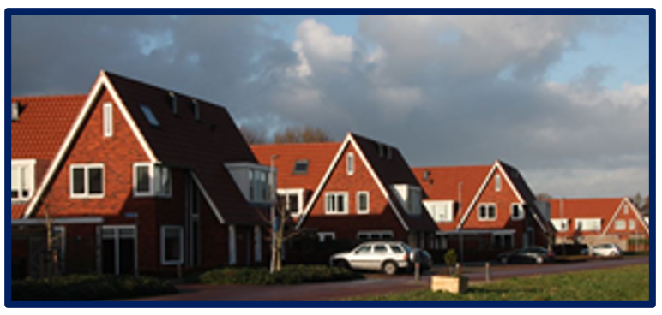
Plan Heidezoom ‘t Harde

Voordelen:
Maximale sturing en realisatie van beleidsdoelstellingen bij de uitvoering van het omgevingsplan via de grondeigendom;
Verhaal van alle kosten middels gronduitgifte;
Positieve exploitatieresultaten vloeien in de gemeentelijke kas en komen de gemeenschap ten goede.
Nadeel:
Risico’s als gevolg van marktontwikkelingen, renteverliezen bij een (grote) grondvoorraad, bodemverontreinigingen, e.d., komen voor rekening van de gemeente.
• Publiek Private Samenwerkingen (PPS)
Publiek-private samenwerkingen (PPS) zijn er in diverse vormen. Soms hebben zowel gemeente als marktpartij(en) gronden in een te (her)ontwikkelen gebied. Partijen kunnen kiezen voor samenwerking met als doel zoveel mogelijk te sturen op de (wijze van) uitvoering en te delen in positieve exploitatieresultaten (samenwerking op basis van contracten of ook via een gezamenlijk op te richten onderneming). Bij tegenvallende exploitatie kan het gevolg zijn dat de gemeente moet meedelen in negatieve exploitatieresultaten.
Wanneer dergelijke doelen worden gesteld, is de PPS te beschouwen als een vorm van actief grondbeleid.

De voor- en nadelen zijn in principe dezelfde als bij de hiervoor genoemde volledige gemeentelijke exploitatie. De meerwaarden van zulke samenwerkingen kunnen zijn: risicoreductie en -spreiding, strategische inkoop van de marktpartij, waarborging realisatie maatschappelijke voorzieningen en kwaliteitseisen, gebruik maken van de deskundigheid en ervaring van beide partijen, planoptimalisatie, vergroting slagvaardigheid, fiscale voordelen, inzet publiekrechtelijke middelen, efficiencyvoordelen bij aanleg van infrastructuur en versnelde realisatie van de plannen. Een nadeel van deze vorm is dat de gemeente niet de volledige zeggenschap heeft en dat de eventuele winst gedeeld moet worden.

Er zijn ook andere situaties waarin gemeente en marktpartijen of particuliere eigenaren redenen hebben om voor samenwerking te kiezen. Bijvoorbeeld:
- Marktpartijen hebben gronden, maar hebben ook gemeentegrond nodig of hebben de gemeente nodig om aanvullend particuliere gronden te verwerven met hulp van het gemeentelijk instrument van onteigening. De gemeente ondersteunt vanuit haar beleid het programma dat marktpartijen wensen te realiseren.
- Marktpartijen willen in een bepaald gebied het commercieel vastgoed realiseren en de gemeente het maatschappelijk vastgoed.
Wanneer de gemeente voor de betreffende gronden geen exploitatierisico’s wil lopen en/of geen of weinig behoefte heeft aan eigenaarszeggenschap, kunnen dergelijke private ontwikkelingen gefaciliteerd worden door een samenwerkingsovereenkomst en de inzet van de gemeentelijke publiekrechtelijke instrumenten.

In de samenwerkingsovereenkomst worden afspraken vastgelegd over de wijze van uitvoering en over de financiële aspecten. Er zijn vele vormen van PPS-overeenkomsten mogelijk. Het zijn uitvoeringsinstrumenten van het ruimtelijke ordeningsbeleid welke gericht zijn op integrale ontwikkeling van een project waarbij samenwerking en doelstellingen zowel maatschappelijke als commerciële kenmerken kunnen hebben. De samenwerkingsvorm kan qua intensiteit zeer uiteenlopend zijn.

• Faciliterend (contracten en locatie-eisen)
Daarnaast zijn er situaties denkbaar waarin de gemeente bepaald beleid gerealiseerd wil zien, maar er qua grondposities geen bemoeienis mee wenst of geen belangen heeft om zelf vastgoed te (laten) ontwikkelen. De gemeente heeft dus beleidswensen, maar wenst de uitvoering aan marktpartijen of particulieren over te laten. Ook kan de situatie zich voordoen dat de gemeente wel zelf wenst te ontwikkelen, maar het zogenaamde zelfrealisatierecht van eigenaren moet respecteren. In dergelijke gevallen is een samenwerkingsovereenkomst minder intensief dan in de hiervoor genoemde PPS-situaties. De overeenkomst heeft tenminste de elementen van kostenverhaal en de inzet van planologische middelen. Ook kan de situatie zich voordoen dat een overeenkomst niet (bijtijds) tot stand kan komen en de gemeente kostenverhaalsregels in het omgevingsplan of in een vergunning voor een buitenplanse omgevingsplanactiviteit opneemt.

Voordat marktpartijen tot uitvoering over kunnen gaan is er planologische medewerking van de gemeente nodig. Dat kan via de wijziging van het omgevingsplan voor het gebied van de ontwikkellocatie of door het verlenen van een vergunning voor een buitenplanse omgevingsplan activiteit (als dit tot een gelijkwaardig resultaat kan leiden als bij een wijziging van het omgevingsplan). Het betreft een belangrijk deel van de publiekrechtelijke taak van de gemeente. De gemeente heeft daarbij de mogelijkheid publiekrechtelijk te sturen door regels op te nemen waarin haar beleid op het vlak van een veilige en gezonde fysieke leefomgeving gestalte krijgt. In het navolgende wordt hiervoor ook wel de term (sturing via) locatie-eisen gebruikt. Het gaat dan bijvoorbeeld om mogelijkheden om regels te stellen over:
- De ligging van openbare voorzieningen en de kwaliteit ervan;
- De fasering van deelgebieden binnen de locatieontwikkeling;
- Koppeling van onderdelen van de gebiedsontwikkeling aan elkaar zodat gestuurd wordt op volgordes;
- Percentages, aantallen en/of plekken vooor sociale huurwoningen, sociale koopwoningen, middendure huurwoningen en kavels voor uitgifte in particulier opdrachtgeverschap.
Een voordeel van de faciliterende grondpolitiek is dat de risico’s voor rekening van de exploitant komen. Het nadeel is dat er evenwel situaties kunnen voorkomen waarin niet alle kosten verhaalbaar zijn. Bijvoorbeeld doordat de kosten van bovenwijkse openbare voorzieningen voor een deel ten goede komen aan bestaande bebouwing. Dat deel is dan niet geheel verhaalbaar op exploitanten. Dit kan ook te maken hebben met de plankosten, die de gemeente niet geheel in rekening kan brengen. Het niet-verhaalbare deel komt dan voor rekening van de gemeente.

4. Het verwerven en uitgeven van grond
Vrijwillig
Een onderdeel van het actief grondbeleid vormt de verwerving van gronden.
Als een bestemmingsplan c.q. omgevingsplan wordt ontwikkeld, waarbij de gemeente vanwege haar actieve grondbeleid gronden dient te verwerven, dan dient de gemeente tijdig (mogelijk eerder dan de planprocedure) te starten met de verwerving van de gronden. De onderhandelingen voor de verwerving van gronden geschieden aan de hand van de waarde welke door een beëdigd taxateur wordt vastgesteld.

Vestigen voorkeursrecht
Het gemeentelijk voorkeursrecht is er op gericht om bij verkoop van grond (op initiatief van de eigenaar) gemeenten een voorkeurspositie te geven in de onderhandelingen ten opzichte van derde gegadigden. De grondeigenaar zal, wanneer er een voorkeursrecht gevestigd is, die grond eerst aan de gemeente moeten aanbieden. Alleen als de gemeente daarop niet ingaat, mag de grond aan een andere partij worden verkocht.
Op basis van de Omgevingswet kan de gemeenteraad besluiten om een voorkeursrecht te vestigen op (bepaalde gedeelten van) het grondgebied van de gemeente. Bij toepassing van het voorkeursrecht moet het gaan om gronden met een toekomstige, niet agrarische bestemming die nog niet is verwezenlijkt, zoals uitleglocaties en herstructureringslocaties. De gemeente is bevoegd, niet verplicht, tot invoering van het voorkeursrecht op deze locaties. Het college van burgemeester en wethouders kan een voorlopig voorkeursrecht vestigen. Dat vestigingsbesluit wordt dan binnen drie maanden ter bekrachtiging aan de gemeenteraad voorgelegd.
Het vestigen van een voorkeursrecht is een tijdrovende en minutieuze aangelegenheid (vergelijkbaar met onteigening). De wet hanteert strikte, gesanctioneerde termijnen.
Indien de termijnen niet gehaald worden, kan dit tot gevolg hebben dat het voorkeursrecht van rechtswege vervalt en er gedurende twee jaar geen (tweede) voorkeursrecht meer gevestigd mag worden en er kan een schadevergoedingsplicht ontstaan.

Daadwerkelijke vestiging van het voorkeursrecht betekent ook dat ieder moment het “risico” aanwezig is dat grond wordt aangeboden aan de gemeente. Op dat moment moet de gemeente op korte termijn beslissen of ingegaan moet worden op de aanbieding en hiervoor moeten dan meteen gelden beschikbaar zijn. Wanneer de gemeente geen belang meer heeft bij voortzetting van het voorkeursrecht kan zij overgaan tot intrekking ervan.
- de hoofdregel is dat de onroerende zaak ter verkrijging moet worden aangeboden aan het bevoegde orgaan van de publiekrechtelijke rechtspersoon op naam waarvan het voorkeursrecht is gevestigd. Overeenkomsten die een aanbod aan het bevoegde orgaan doorkruisen kunnen worden vernietigd. Op deze hoofdregel komt een uitzondering, namelijk dat overeenkomsten worden toegestaan, die leiden tot vervreemding aan een derde die zelf kan en wil realiseren. Die derde moet dan de nieuwe functie verwezenlijken in overeenstemming met de wijze zoals die bij of op grond van het omgevings-plan is voorzien. De criteria waaraan moet worden voldaan, hebben een vergelijkbare strekking als de criteria die worden gesteld aan een zelfrealisatieverweer bij onteigening;
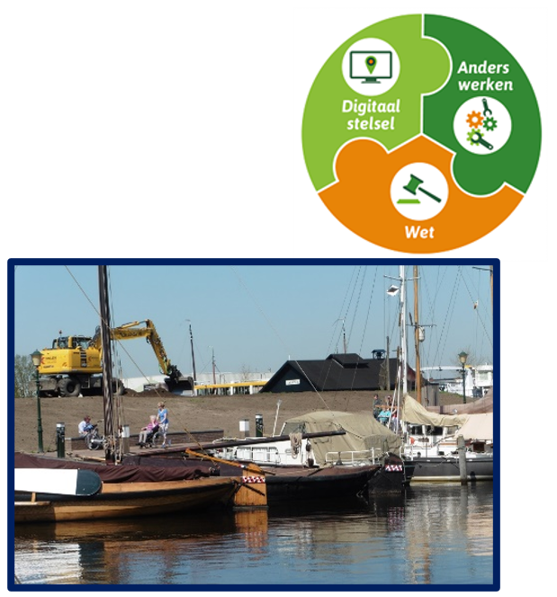

Onteigenen
De gemeente kan gronden onteigenen die benodigd zijn voor functies die het omgevingsplan aan deze gronden heeft toegedeeld. De onteigeningsprocedure is een omvangrijke procedure en vormt het uiterste middel om tot realisatie van de doelstelling te kunnen komen. De rechtvaardiging van een dergelijke ingreep is gelegen in het gemeenschapsbelang, dat hoger moet worden geacht dan het belang van de individuele eigenaar. De procedure is met zeer veel waarborgen omkleed. Dat is logisch omdat de overheid de volledige beschikking krijgt over een onroerende zaak. Essentieel hierin is dat de gemeente eerst op minnelijke wijze heeft geprobeerd de eigendom te verkrijgen.

Uit jurisprudentie blijkt dat wanneer de betrokken eigenaar bereid en in staat is de bestemming zelf te realiseren in de vorm zoals de gemeente deze voor ogen staat, een onteigeningsprocedure weinig tot geen kans van slagen heeft.

Met de inwerkingtreding van de Omgevingswet gelden in hoofdlijn het volgende:
- Het besluit tot onteigening wordt genomen door de gemeenteraad. Het wordt ambtshalve getoetst door de bestuursrechter;
- Wettelijke criteria voor onteigening zijn a) er moet een belang zijn van het ontwikkelen, gebruiken of beheren van de fysieke leefomgeving; b) er moet een noodzaak zijn; c) er moet sprake zijn van urgentie. De bestuursrechter toetst hieraan in zijn ambsthalve toetsing;
- Belanghebbenden kunnen bedenkingen tegen het besluit indienen. Die bedenkingen worden behandeld door de bestuursrechter; belanghebbenden en gemeente kunnen in beroep tegen de uitspraak bij de Afdeling Bestuursrechtspraak van de Raad van State;
- De schadeloosstelling wordt behandeld door de burgerlijke rechter;
- Inschrijving van een door de notaris op te maken onteigeningsakte in de openbare registers (waardoor de eigendom overgaat). Voorwaarden voor de inschrijving:
het onteigeningsbesluit is onherroepelijk
het planologisch besluit is onherroepelijk
de voorlopige schadeloosstelling is vastgesteld en betaald
Gronduitgifte
Veel gemeenten bezitten grond vanwege actieve grondpolitiek die in het verleden werd toegepast of ook in de huidige tijd wordt toegepast. Dat gebeurde/gebeurt vaak om woningbouwlocaties en/of bedrijventerreinen te kunnen ontwikkelen. Een andere reden van grondbezit is het kunnen beschikken over gronden voor sportieve en recreatieve doelen. Voor de laatste categorie geven gemeenten grond vaak uit in huur en de grond voor gebouwen soms in erfpacht.
Bouwgrond wordt veelal uitgegeven in volledig eigendom (verkoop). Het middel van uitgifte in erfpacht wordt in enkele grote gemeenten voor woningbouw toegepast. Voor de uitgifte van bouwgrond voor bedrijventerreinen wordt door meer gemeenten gekozen voor erfpacht. Het betreft dan veelal een tijdelijk recht van erfpacht dat als financieringsfaciliteit wordt geboden aan bedrijven. Vaak is het dan gekoppeld met een recht van koop.
Verhuur of verpachting komt bijvoorbeeld voor in gevallen waarin de gemeente (agrarische) gronden heeft verworven en er nog geen bouwtitel is gecreeerd. Het betreft in de regel tijdelijke situaties.
Naast de uitgifte van bouwgrond bestaat in veel gemeenten een beleid rond de verkoop of verhuur van reststroken/snippergroen.

Staatssteun en grondprijsbeleid
Een belangrijk aspect bij de aan- en verkoop van gronden en gebouwen door de gemeente, is het voorkomen van ongeoorloofde staatssteun. Ongeoorloofde staatssteun is aan de orde wanneer de gemeente gronden en/of opstallen boven de marktwaarde aankoopt of beneden de marktwaarde verkoopt zonder dat daarvoor toestemming is gevraagd aan en verkregen van de Europese Commissie.

Staatsteun wordt gedefinieerd als “steunmaatregelen van de staten of in welke vorm ook met staatsmiddelen bekostigd, die de mededinging door begunstiging van bepaalde ondernemingen of bepaalde producties vervalsen of dreigen te vervalsen, voor zover deze steun het handelsverkeer tussen de lidstaten ongunstig beïnvloedt”.

De geldende regeling op dit punt is vervat in een mededeling van de Europese Commissie van 19 juli 2016 als opvolger van de Mededeling van 1997.

De Mededeling van 2016 maakt een onderscheid voor het bepalen van de marktconformiteit, namelijk:
Gevallen waarin de marktconformiteit rechtstreeks kan worden bepaald, verdeeld in:
Een transactie op voet van gelijkheid tussen overheden en private partijen (pari passu);
De aan- en verkoop van activa, goederen en diensten via een concurrerende, transparante, niet discriminerende en onvoorwaardelijke inschrijvingsprocedure.
De marktconformiteit van een transactie bepalen aan de hand van:
Benchmarking, of;
Andere waarderingsmethoden.
Onder die ‘andere waarderingsmethodes’ valt een taxatie door een onafhankelijke deskundige, welke vóór de verkoop wordt uitgevoerd.

Er gelden specifieke eisen. Een belangrijke daarvan is dat de robuustheid van een taxatie aangetoond moet zijn. Afhankelijk van de waarde kan dit door de waarde van de transactie te bevestigen door ‘een gevoeligheidsanalyse uit te voeren, waarin verschillende zakelijke scenario’s worden onderzocht, noodplannen worden opgesteld en de uitkomsten worden vergeleken met alternatieve waarderingsmethoden.’ Daaraan kan op verschillende manieren vorm worden gegeven, namelijk door a) de uitkomst van de taxatie bij wijze van second opinion te vergelijken met een alternatieve waarderingsmethoden, b) een second opinion te vragen op een uitgebrachte taxatie, c) het laten maken van twee taxaties of eventueel het werken met een taxatie-commissie.

De basis is dat de door de gemeente vastgestelde grondwaarden marktconform zijn bepaald aan de hand van taxaties en onderzoeken en dat biedingen onder de vastgestelde prijzen niet geaccepteerd kunnen worden. Markconforme uitgifte van gronden kan ook plaatsvinden via een tender.

5. Grondexploitatie
Algemeen
In de grondexploitatie wordt het grondbeleid voor een concrete ruimtelijke ontwikkeling tot uitvoering gebracht. De grondexploitatie omvat het proces van de grondverwerving, het bouw- en woonrijp maken en de gronduitgifte. Met het begrip grondexploitatie wordt echter veelal ook het rekenmodel bedoeld waarin de financiële aspecten van de locatieontwikkeling worden geanalyseerd en waarmee het project in financiële zin kan worden bewaakt. Dit leidt tot de volgende definitie:
“De financiële vertaling van het productieproces dat (ruwe) grond omzet in grond voor een (andere) gewenste bestemming. Dit is een overzicht van grondopbrengsten en grondkosten uitgezet in de tijd, rekening houdend met opbrengsten- en kostenstijgingen en rentetoerekening.”
Voor veel ontwikkelingen geldt de voorwaarde van een grondexploitatie met minimaal een sluitend resultaat. Met andere woorden: de opbrengsten moeten de kosten dekken. Met name bij (binnenstedelijke) herstructureringsopgaven zal een sluitende grondexploitatie niet altijd haalbaar zijn. Grondexploitaties worden opgesteld ten behoeve van besluitvorming, en er geldt conform het BBV een jaarlijks actualisatie- en verantwoordingsplicht.

Rekentheorie
Een grondexploitatie bestaat uit kosten en opbrengsten. De kosten en opbrengsten op het huidige prijspeil worden de nominaal genoemd. Het saldo wordt het nominale resultaat genoemd.

In de werkelijkheid heeft een project een langere doorlooptijd, waarbij de kosten en opbrengsten onderhevig zijn aan prijsveranderingen (inflatie). De fasering van de kosten en opbrengsten bepaalt hoe groot de kosten- en opbrengstenstijging zullen zijn. Voor deze kostenstijgingen worden jaarlijks rekenparameters bepaald. Indien rekening wordt gehouden met de jaarlijkse kosten- en opbrengstenstijgingen en de toerekening van rente, dan wordt het resultaat aan het einde van het project resultaat op eindwaarde genoemd. Dit wordt ook wel de dynamische eindwaardemethode genoemd.

Wanneer het resultaat op eindwaarde naar het huidige prijspeil wordt teruggerekend, dan schrijft het BBV voor gemeenten een percentage voor van 2% (disconteringsvoet) waarmee de eindwaarde kan worden teruggerekend. Het saldo van de grondexploitatie (rekening houdend met inflatie en rente) teruggerekend naar het huidge prijspeil heet de netto contante waarde. Deze waarde is relevant voor het bepalen van de verliesvoorziening van verlieslatende grondexploitaties. Conform BBV mag de voorziening tegen de eindwaarde óf tegen de netto contante waarde worden getroffen. De keuze hierbij ligt bij de gemeente.

Hoe worden grondprijzen bepaald?
De opbrengsten in een grondexploitatie bestaan doorgaans grotendeels of geheel uit de opbrengsten uit gronduitgifte van bouwrijpe kavels. Voor de bepaling van de hoogte van de gronduitgifteprijzen zijn verschillende methodieken voorhanden:
- Kostprijsbenadering
- Comparatieve methode
- Residuele waardemethode
- Grondquotes
De verschillende methoden worden hieronder nader toegelicht.

• Kostprijs
In de vorige paragraaf is de rekentheorie rondom grondexploitaties aangegeven. Als bij de eindwaardemethodiek de fasering wordt aangepast dan heeft als gevolg van gewijzigde kosten- en opbrengstenstijgingen en rente het het saldo contante waarde wijzigen. De nominale ramingen voor de kosten en opbrengsten staan vast.

In de situatie waar een kostprijs wordt berekend, wordt in feite omgekeerd geredeneerd. Het saldo van kosten en opbrengsten staat in dit geval vast. Dit dient namelijk € 0 te zijn.

Om op deze manier de kostprijs te berekenen moet er dus inzicht zijn in de kostenposten en fasering.

Nadeel van deze methode is dat er nauwelijks een relatie is met de markt. Voordeel is wel dat op deze manier de minimale verkoopprijs bekend is om een sluitende grondexploitatie te realiseren.
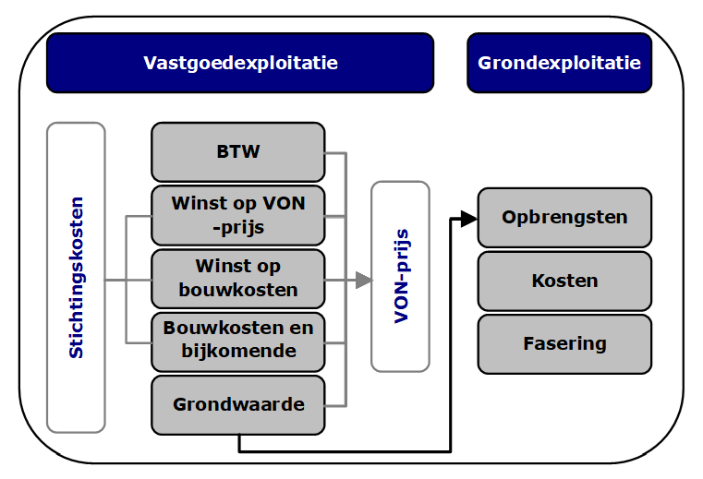

Comparatieve methode
Comparatief betekent vergelijkenderwijs. De grondprijs wordt dus vastgesteld door te onderzoeken wat gerealiseerde grondprijzen op vergelijkbare locaties zijn. Hierbij dient rekening te worden gehouden met de vergelijkbaarheid van de locatie (correcties mogelijk voor ligging en andere aspecten) en met de prijspeildatum van het vergelijkingsmateriaal. De methode is relatief simpel te noemen en kan indien voldoende vergelijkingsmateriaal voor handen is leiden tot marktconforme prijzen.

• Residuele methode
De residuele grondopbrengsten worden bepaald aan de hand van de opbrengsten van het vastgoed en de kosten die gemaakt moeten worden om dit vastgoed te realiseren: de stichtingskosten. Door van de vastgoedopbrengsten de stichtingskosten af te trekken, ontstaat de residuele grondopbrengst welke als opbrengst wordt opgevoerd in de grondexploitatie. De onderstaande figuur maakt duidelijk hoe de grond- en vastgoedexploitatie aan elkaar gerelateerd zijn. In dit voorbeeld is de residuele grondwaardemethode nader uitgewerkt voor woningbouw. Middels enkele kleine aanpassingen geldt echter dezelfde methode voor andere soorten vastgoed.

Om op deze manier een grondprijs te berekenen dient marktonderzoek uitgevoerd te worden naar reële vrij op naam prijzen (VON) waarbij, net als bij de comparatieve grondwaardemethode, rekening dient te worden gehouden met de vergelijkbaarheid van de locaties, het product enprijspeildatum van de referenties.

Een ander, zeer belangrijk element, is de bepaling van de stichtingskosten. Hoe hoger de stichtingskosten hoe minder de grond waard is. Met name in een vroeg stadium is het vaak lastig om de bouwkosten goed in te kunnen schatten. Voor een juiste inschatting is deskundigheid op het gebied van bouwkosten vereist.

Doordat de methode uitgaat van de marktwaarde van het onroerend goed wordt deze door deskundigen beschouwd als een methodiek die, mits correct toegepast, leidt tot marktconforme grondprijzen. Het bepalen van marktconforme grondprijzen behorende bij functies in de commerciële/vrije sector is van belang om ongeoorloofde staatssteun te voorkomen. Bij een correct gebruik van deze methode is dit de meest inzichtelijke en reële methode.

• Grondquote
Grondwaardes door middel van grondquotes worden bepaald door bij een bepaalde VON-prijs een percentage van die VON-prijs (exclusief BTW) voor de grond te rekenen. De quotes zelf worden doorgaans afgeleid van gerealiseerde grondprijzen op andere locaties waarmee de basis van deze methodiek gelegen is in de eerdere genoemde comparatieve en residuele methoden. De gemeente kan bij de bepaling van grondprijzen volgens de grondquotesystematiek dit beleid eenvoudig toepassen en hoeft verder niet in onderhandeling te treden met de ontwikkelaar. Grondquotes kunnen gepresenteerd worden in een quotelijn. Een quotelijn kan er uitzien zoals in onderstaande figuur is weergegeven. Hierbij kan bijvoorbeeld gelden dat een rijwoning met een VON-prijs van € 300.000 een grondwaarde van 25% heeft en een vrijstaande woning van € 650.000 een grondwaarde van 35%. Hierbij dient wel rekening te worden gehouden met de BTW. De VON-prijs is altijd inclusief BTW waar de grondwaarde altijd exclusief BTW wordt uitgedrukt. Om de grondquote te berekenen dient de VON-prijs dus nog met de BTW verminderd te worden.

Figuur 3: Residuele grondwaarde in de grondexploitatie
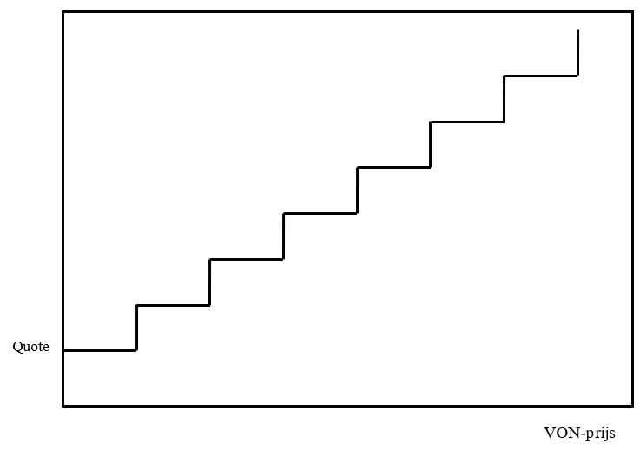

Ontwikkelaars worden bij het hanteren van een quotelijn niet beloond voor het toevoegen van extra kwaliteit aan de woning als dit zich niet direct vertaalt in de VON-prijs van de woning. Als de VON-prijs gelijk blijft terwijl de stichtingskosten, als gevolg van het toevoegen van extra kwaliteit, hoger worden, dan heeft de ontwikkelaar residueel gezien minder geld voor de grond beschikbaar. De quote is echter gekoppeld aan de VON-prijs en de grondprijs wordt dus niet lager. Als gevolg hiervan voegt een ontwikkelaar dergelijke extra kwaliteit dan ook niet toe. Als residueel wordt gerekend dan vertaalt dergelijke extra kwaliteit zich direct in een lagere grondwaarde.

6. Kostenverhaal en financiële bijdragen
Algemeen
De Omgevingswet geeft in de afdeling 13.6 een verplicht toe te passen regeling voor kostenverhaal. Doelstelling is een goede regeling voor kostenverhaal uitgaande van binnenplanse verevening bij particuliere grondexploitatie. In deze regeling van de Omgevingswet is gekozen voor handhaving van een gemengd stelsel voor grondexploitatie van een plangebied met zowel een privaatrechtelijk (anterieure grondexploitatieovereenkomst) als een publiekrechtelijk spoor. Het publiekrechtelijke spoor houdt in datin een kostenverhaalsbeschikking een bestuurlijke geldschuld wordt opgelegd op basis van de kostenverhaalsregels in het omgevingsplan voor het betreffende kostenverhaalsgebied. Dit wordt opgelegd aan degenen die bepaalde bouwactiviteiten willen verrichten (artikel 8.13 Omgevingsbesluit).
Het gaat hier om kosten van de zogenaamde kostensoortenlijst, zoals bedoeld in artikel 8.15 Omgevingsbesluit en opgesomd in bijlage IV van het Omgevingsbesluit. Het praktische belang hiervan voor gemeenten is vooral dat zij de kosten van hun ambtelijk apparaat en van voorzieningen van openbaar nut kunnen verhalen op ontwikkelende partijen. In vakjargon gaat het bij dit verplichte kostenverhaal om het reguliere kostenverhaal.

Daarnaast bevat de Omgevingswet de mogelijkheid om financiële bijdragen te verkrijgen voor de ontwikkeling van gebieden. Dit is een bevoegdheid en geen verplichting zoals bij het reguliere kostenverhaal. Deze bevoegdheid is opgenomen in afdeling 13.7 van de Omgevingswet.

De mogelijkheden van het kostenverhaal via het privaatrechtelijke spoor zijn groter dan via het publiekrechtelijke spoor. Via het privaatrechtelijk spoor is zijn alle kosten te verhalen uit de kostensoortlijst –– en andere kosten die onder financiële bijdragen voor de ontwikkeling van gebieden vallen en zijn opgenomen in de omgevingsvisie of in een omgevingsprogramma. Deze financiële bijdragen zijn voor het publiekrechtelijk spoor beperkt tot de zes categorieën, genoemd in artikel 8.21 Omgevingsbesluit, afdwingbaar via een regel in het omgevingsplan. Hierbij kan gedacht worden aan een regel op basis waarvan degenen die bepaalde bouwactiviteiten uitvoeren een financiële bijdrage moeten voldoen voor sociale huur- of ook sociale koopwoningen in gevallen waarin de gemeente een een planologisch besluit toestaat dat er minder sociale huur- en/of sociale koopwoningen worden gerealiseerd dan volgens de Woonvisie als regulier aandeel beleidsmatig is vastgelegd. In het privaatrechtelijke spoor kan de gemeente ook voor meer zaken dan alleen van die zes categorieën financiële bijdragen bedingen. En wat het reguliere kostenverhaal betreft geldt voor het publiekrechtelijk spoor voldaan moet worden aan de zogenaamde PTP-criteria (profijt, toerekenbaarheid, proportionaliteit). Dat houdt het volgende in:
- Profijt: het exploitatiegebied moet profijt hebben van de investering;
- Toerekenbaarheid: de investering moet (mede) gedaan worden voor het exploitatiegebied. Als er andere dekkingsmiddelen zijn (zoals gebruikstarieven), worden de kosten niet toegerekend.
- Proportionaliteit: als meerdere gebieden profijt hebben worden de kosten van de investering proportioneel (naar evenredigheid) toegerekend aan het exploitatiegebied.
In het privaatrechtelijke spoor gelden deze criteria formeel niet, al kunnen ze wel een schaduwwerking hebben naar de onderhandelingen over anterieure overeenkomsten.

Een ander verschil is dat het verhaal van kosten in het publiekrechtelijke spoor gebonden is aan het principe van de maco-aftopping en in het privaatrechtelijke spoor niet. Macro-aftopping betekent dat de gemeente niet meer kosten verhaalt dan tot het niveau van de geraamde grondopbrengsten in het gebied van de locatie-ontwikkeling. Als er minder opbrengsten dan kosten te verwachten zijn, is er een geraamd tekort. Dat komt voor rekening van de gemeente.

Het verhalen van kosten van de kostensoortenlijst te verhalen is niet verplicht bij zogenaamde kruimelgevallen (artikel 8.14 Omgevingsbesluit), bijvoorbeeld als het totaal van het te verhalen bedrag beneden de € 10.000 euro uitvalt.

De Omgevingswet maakt onderscheid tussen twee modellen van kostenverhaal als er kostenverhaalsregels in het omgevingsplan worden opgenomen: het model met tijdvak en het model zonder tijdvak. In vakjargon wordt dit ook wel het integrale respectievelijk het organische model van kostenverhaal genoemd. Het organische model is een faciliteit die de wetgever biedt voor gebiedsontwikkelingen met een organisch karakter (geen eindbeeld van de invulling en geen tijdsbepaling waarin de ontwikkeling gerealiseerd zou moeten zijn). In het organische model worden alleen publieke kosten verhaal (zoals plankosten (d.w.z. kosten van het ambtelijk apparaat), kosten van openbare voorzieningen en kosten van nadeelcompensatie). Kosten van de uitgeefbare delen van een plangebied worden niet verhaald; dat laatste gebeurt wel op basis van het integrale model.

Hoe worden kosten verhaald?
Binnen de beschreven vormen van grondbeleid (hoofdstuk 2 en hier beknopt herhaald) zijn de volgende vormen van kostenverhaal mogelijk.

Actief
De gemeente neemt in dit model zelf het initiatief en koopt zelf de benodigde gronden en eventueel panden aan, zorgt voor het bouw- en woonrijp maken en de uitgifte (meestal verkoop) van de gronden.

• Gronduitgifte
In dit geval worden de kosten verhaald via de verkoop van (bouwrijpe) bouwkavels (al dan niet met winst).

• Bouwclaim model
In wezen is dit een bijzondere vorm van het actieve grondbeleid: de partij “die in staat en bereid is zelf het plan te verwezenlijken” (aannemer / projectontwikkelaar) verkoopt de grond die zij in eigendom heeft, tegen ruwe bouwgrondwaarde aan de gemeente. Hierbij wordt afgesproken dat de gemeente een, direct overeen te komen, aantal bouwkavels verkoopt aan de eerder genoemde partij tegen een direct overeen te komen grondprijs (berekeningsprincipe). De kavels worden uiteraard geleverd nadat zij bouwrijp zijn gemaakt. In dit geval worden de kosten ook verhaald via de verkoop van bouwkavels.

PPS
De gemeente neemt gezamenlijk met marktpartij(en) het initiatief om tot uitvoering van het grondbeleid te komen. Met name door de ingenomen grondposities is het niet mogelijk als gemeente om volledig zelfstandig het grondbeleid uit te voeren, maar wordt er door het afsluiten van een samenwerkingsovereenkomst (PPS – publiek private samenwerking) voor een gezamenlijke exploitatie gekozen.

In principe worden ook hier de kosten via gronduitgifte verhaald. Risico’s en een eventueel tekort op de grondexploitatie worden door alle deelnemende partijen gedragen. Eventuele locatie-eisen van de gemeente worden in de samenwerkingsovereenkomst opgenomen, voor zover ze niet (zo gedetailleerd) in het omgevingsplan of in de vergunning voor de buitenplanse omgevingsplanactiviteit worden opgenomen. Wanneer het echter niet komt tot afspraken over kostenverhaal via gronduitgifte en over de eventuele locatie-eisen, wordt bezien of daarover afzonderlijke afspraken kunnen worden gemaakt (anterieure overeenkomst). Lukt dat niet voor wat betreft het kostenverhaal voordat een planologisch besluit wordt genomen dan worden kostenverhaalsregels in het omgevingsplan of in de vergunning voor de buitenplanse omgevingsplanactiviteit opgenomen. Dan kan het kostenverhaal via de kostenverhaalsbeschikkingen worden geëffectueerd. Als er geen afspraken over locatie-eisen worden gemaakt dan worden deze opgenomen in het omgevingsplan of in de vergunning voor de buitenplanse omgevingsplanactiviteit en kan via handhaving op de nakoming van locatie-eisen worden gestuurd.

Faciliterend
Bij faciliterendgrondbeleid wordt het initiatief tot het exploiteren van gronden totaal overgelaten aan private partijen. De gemeente beperkt zich tot haar publieke taak, zoals in procedure brengen van planologische plannen. Voorafgaand aan het planologisch besluit wordt bezien of er een anterieure overeenkomst kan worden gesloten voor het kostenverhaal en de eventuele locatie-eisen. Zo niet dan worden kostenverhaalsregels opgenomen in het omgevingsplan of in een vergunning voor een buitenplanse omgevingsplanactiviteit. De gemeente verhaalt hierbij de kosten die zij maakt ten behoeve van het ruimtelijk initiatief, het zogenaamde verplichte kostenverhaal.

Wanneer hier invulling aan moet worden gegeven staan de volgende instrumenten ter beschikking.

Vormen van kostenverhaal
• Exploitatieovereenkomst (privaatrechtelijk)
De gemeente en ontwikkelende partij(en) zijn binnen de gestelde randvoorwaarden van onder andere het contractenrecht en aanbestedingsrecht vrij om de inhoud van een exploitatieovereenkomst te bepalen. De te betalen kostenverhaalsbijdrage dient via de exploitatieovereenkomst te worden vastgelegd en verzekerd te worden bijvoorbeeld via een af te geven bankgarantie.

• Kostenverhaalsbijdrage conform de kostenverhaalsregels (publiekrechtelijk)
Een gemeente is in principe verplicht kostenverhaalsregels op te nemen in het omgevingsplan of in de vergunning voor een buitenplanse omgevingsplanactiviteit voor gronden waarop een bij algemene maatregel van bestuur (AMvB) bouwactiviteit is voorgenomen. Het gaat om bouwactiviteiten genoemd in artikel 8.13 Omgevingsbesluit.
Alleen wanneer het kostenverhaal van de grondexploitatie anderszins verzekerd is, is er geen noodzaak zo’n kostenverhaalsregel op te nemen. Er is sprake van anderszins verzekerd zijn, indien de gemeente zelf de grond in eigendom heeft en via gronduitgifte de kosten verhaalt of wanneer met alle eigenaren in het betreffende gebied een (exploitatie-) overeenkomst is gesloten.
Een overeenkomst die wordt gesloten voorafgaand aan de vaststelling van een planologisch besluit wordt in vakjargon een anterieure overeenkomst genoemd, gebaseerd op artikel 13.13 Omgevingswet.
Wanneer niet voor alle bouwactiviteiten binnen het hele kostenverhaalsgebied van het planologische besluit anterieure overeenkomsten zijn gesloten worden dus kostenverhaalsregels opgenomen in het omgevingsplan of in een vergunning voor de buitenplanse omgevingsplanactiviteit. Daarna kunnen ook exploitatieovereenkomsten worden gesloten, maar daar gelden voor de inhoud beperkingen. Zulke overeenkomsten moeten qua kostenverhaalsbijdragen aansluiten bij wat er in de kostenverhaalsregels berekend is. Zo’n overeenkomst wordt in vakjargon een posterieure overeenkomst genoemd.

• Baatbelasting
Artikel 222 van de Gemeentewet biedt in beperkte mate de mogelijkheid om tot fiscaal verhaal te komen (baatbelasting). Voordat met het treffen van voorzieningen wordt begonnen, moet door de raad een bekostigingsbesluit worden genomen en bekendgemaakt. Hierin moet het exploitatiegebied worden aangeduid en er moet worden aangegeven in welke mate de kosten van voorzieningen door middel van baatbelasting zullen worden verhaald.
Bij toepassing van het instrument baatbelasting is een aantal kostencomponenten niet of slechts gedeeltelijk verhaalbaar. In het geval van bestaande bebouwing geldt dat, indien deze door de voorzieningen in een betere positie komt, deze in de heffing dient te worden betrokken. Deze laatste eis kan op praktische bezwaren stuiten.
Het toepassen van het instrument baatbelasting is alleen mogelijk voor zover er geen sprake is van een bouwactivietit in de zin van artikel 8.13 Omgevingsbesluit. Voor plannen waarvoor kostenverhaalsregels in het omgevingsplan of in een vergunning voor een buitenplanse omgevingsplanactiviteit kan worden opgenomen mag baatbelasting niet worden gebruikt.
Ingeval geen sprake is van een bouwactiviteit en er worden kosten gemaakt in verband met de werkzaamheden en aanleg van voorzieningen , dan kan er (nog steeds) baatbelasting worden geheven. Hierbij kan worden gedacht aan de herinrichting van een winkelcentrum, een bedrijventerrein of de aanleg van riolering.

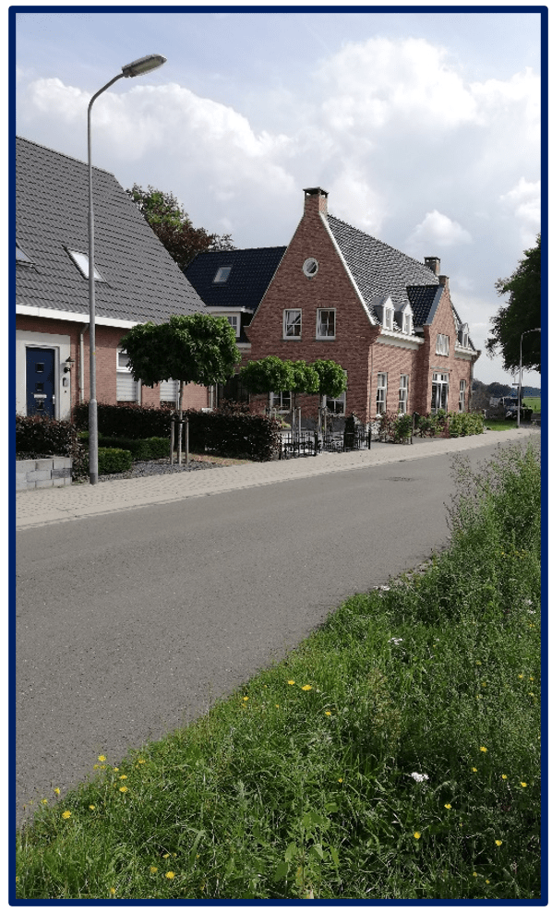
Plan Huisdijk Hoge Enk

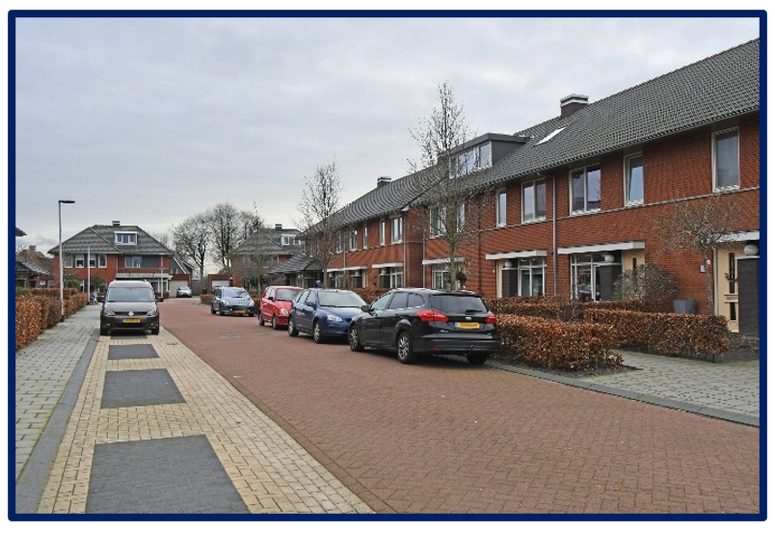
Vossenakker Elburg

7. Grondbeleid Elburg
Keuze vorm van grondpolitiek
Voor de perioden 2015 – 2018 en 2019 - 2022 is de keuze geweest: “De gemeente voert een situationele grondpolitiek uitgaande van een voorkeur voor een actieve grondpolitiek. In de overwegingen voor de concrete keus per geval wordt ook beoordeeld of de publieke belangen gewaarborgd kunnen worden met gebruikmaking van de ter beschikking staande publiekrechtelijke instrumenten van faciliterende grondpolitiek.”
Met situationeel wordt bedoeld dat de keuze afhankelijk is van de per situatie verschillende omstandigheden en mogelijkheden.

Voor de periode vanaf 2026 wordt deze beleidskeuze voortgezet.

Bij de voorbereiding en uitvoering van een planologisch besluit maakt het grondbeleid een integraal onderdeel uit van de betreffende (her)ontwikkeling en wordt de strategie ontwikkeld hoe om te gaan met grondposities. Hierbij wordt ook het al of niet inzetten van het instrument van het voorkeursrecht betrokken.

Beleidskeus I keuze vorm grondpolitiek
De gemeente Elburg voert een situationele grondpolitiek uitgaande van een voorkeur voor een actieve grondpolitiek.
Indicaties voor hetzij een actieve, hetzij een faciliterende politiek voor een concrete locatie zijn in ieder geval:
  - De omvang van de financiële risico’s voor de gemeente
  - De grootte van het belang, zoals bijvoorbeeld bij nieuwe bedrijventerreinen, c.q. de mate van noodzakelijkheid van de ontwikkeling
  - Heeft de gemeente, gezien de belangen voor de betreffende locatie, voldoende sturingsmogelijkheden via het publiekrecht of is, ter aanvulling, het eigendomsrecht nodig om ook privaatrechtelijk te kunnen sturen?
  - Zijn de eigenaren bereid en in staat de ontwikkeling zelf te realiseren volgens de vorm van planuitvoering die de gemeente vanuit publieke optiek belangrijk acht.

Inhoud grondpolitiek
Actieve grondpolitiek
Wanneer in een concrete situatie wordt gekozen voor een actieve grondpolitiek wordt uitgegaan van gemeentelijke verwerving.
Wanneer het om redenen van door marktpartijen ingenomen grondposities vanwege recht op zelfrealisatie niet mogelijk is te verwerven, wordt bezien of een bouwclaim- of ruilovereenkomst mogelijk is of anders een vorm van PPS. Wanneer het om reden van te verwachten grondexploitatierisico’s niet verstandig wordt geacht de gehele ontwikkeling als gemeente op zich te nemen, wordt een PPS-samenwerking met marktpartijen gezocht. Het vestigen van een gemeentelijk voorkeursrecht is voor de gemeente Elburg geen automatisme bij een keus voor actieve grondpolitiek. Steeds zal worden bezien of een dergelijke vestiging in het concrete geval gewenst is. Ook wanneer het als gewenst wordt beschouwd, is het voor de gemeente Elburg geen automatisme daartoe vanaf het vroegst denkbare moment over te gaan.

De verdere gemeentelijke aanpak is hierna uiteengezet onder de kopjes:
- Verwerving
- Strategische verwerving
- Berekeningsmethode grondexploitatie
- Berekeningsmethode grondprijzen
- Gronduitgifte in eigendom
- Erfpacht
- Tegemoetkoming in schade (planschade)
- Vastgoedbeheer
- Ruilgronden
Faciliterende grondpolitiek
Faciliterende grondpolitiek bestaat uit een spectrum van meer en mindere vormen van regie ingeval private partijen over grondposities beschikken, er sprake lijkt te zijn van een recht op zelfrealisatie en/of de gemeente geen wens heeft actieve grondpolitiek te voeren.
Aan de ene kant van het spectrum is er sprake van passieve politiek: de gemeente reageert slechts op vragen van derden.
Aan de andere kant is er sprake van uitnodigingsplanologie waarin de gemeente derden uitnodigt of ook stimuleert tot ontwikkeling. In afwijking van een passieve politiek is de gemeente dan niet reactief als het gaat om het verlenen van planologische medewerking, maar geeft ze de wenselijkheid van een ontwikkeling aan in de omgevingsvisie en/of neemt ze op voorhand een planologisch besluit waarin de gewenste ontwikkeling mogelijk wordt gemaakt. Wanneer in een concrete situatie wordt gekozen voor een faciliterende grondpolitiek wordt gestreefd naar anterieure exploitatieovereenkomsten, mits passend binnen het publieke belang dat de gemeente beoogt te behartigen en mits het kostenverhaal voldoende wordt verzekerd. Slaagt dit niet (voor het gehele kostenverhaalsgebied) dan worden kostenverhaalsregels opgenomen in het omgevingsplan of in de vergunning voor de buitenplanse omgevingsplanactiviteit. Het aangaan van posterieure exploitatieovereenkomsten wordt niet uitgesloten.
Uitgangspunt is steeds de verwerving van (gebruiksrijpe) grond voor openbare doelen. Uitzondering hierop is de situatie waarin eigenaren gezamenlijk een collectieve ruimte benutten via de constructie van bijvoorbeeld een vereniging van eigenaren of mandeligheid.
Binnen een keus voor een faciliterende grondpolitiek is er ruimte samenwerkingsovereenkomsten aan te gaan met het oog op het verwezenlijken van maatschappelijke belangen.
Ook is er ruimte op verzoek van marktpartijen het onteigeningsinstrument in te zetten wanneer marktpartijen voor eigen rekening en risico bereid zijn gemeentelijk beleid te verwezenlijken.

In het kader van een keus voor faciliterende grondpolitiek kan de gemeente ook bewust een uitnodiging doen tot (her)ontwikkeling van een gebied. De gemeente kan er voor kiezen om het ambtelijk apparaat in te zetten om over deze uitnodiging in overleg te treden met eigenaren in het gebied en/of potentiële initiatiefnemers.

Principes die in de Omgevingswet voor stedelijke herverkaveling zijn opgenomen kunnen door de gemeente worden gebruikt om eigenaren van (of beperkt gerechtigden op) onroerende zaken te stimuleren of te faciliteren om vrijwillig tot herverkaveling te komen.

De verdere gemeentelijke aanpak is hierna uiteengezet onder de kopjes:
- Kostenverhaal
- Bovenwijkse kosten en financiële bijdragen aan de ontwikkeling van gebieden
- Tegemoetkoming in schade (nadeelcompensatie)
- Gemeentelijke transparantie kostenverhaal
Bij actieve grondpolitiek kan sprake zijn van winst of verlies. Bij faciliterende grondpolitiek kan geen sprake zijn van winst, maar wel van verlies, namelijk wanneer de gemeente vanwege een bepaald publiek belang er voor kiest om een tekort voor haar rekening te nemen. Dat kan zich voordoen wanneer een marktpartij vastgoed (her)ontwikkelt en de gemeente een bijdrage doet in de investeringen in de bijbehorende aanpassing van de openbare ruimte.

Verwerving
Wanneer in een concreet geval van gebiedsontwikkeling wordt gekozen voor een actieve grondpolitiek is gemeentelijke verwerving aan de orde. Bij verwerving gelden enige vaste uitgangspunten:
- via minnelijk overleg trachten tot aankoop te komen;
- aankoop tegen de getaxeerde aankoopwaarde zo nodig op op onteigeningsbasis waarbij met alle waardebepalende aspecten rekening gehouden wordt;
- eventueel inbrengen van ruilobjecten c.q. vervangende vestigingslocatie;
- geen prijsopdrijving c.q. verstoring van het evenwicht op de markt;
- aankoop van niet verontreinigde grond (indicatief bodemonderzoek);
- onteigening als uiterste middel om tot aankoop te komen;
- in de onderhandelingen zich laten vertegenwoordigen door een terzake gespecialiseerd taxatie- en adviesbureau (deskundig, objectief en onafhankelijk);
- beperken tot toekomstig plangebied of indien noodzakelijk (beargumenteerd) ruimer.
Zodra een plangebied moet worden (her)ontwikkeld (en het dus duidelijk is waar veranderingen plaatsvinden) en voor dit plangebied een keus voor actieve grondpolitiek wordt gemaakt, wordt er een afweging gemaakt over het tijdstip waarop de gesprekken met de eigenaren geopend worden. De afweging vindt plaats op basis van de eigendomssituatie (wie zijn de eigenaren).

Lopende het proces van planvorming (R.O.) wordt, in geval van een keus voor actieve grondpolitiek, in eerste instantie met de eigenaren onderhandeld over de aankoop van de benodigde grond. De eigenaren zijn vrij om te verkopen aan wie zij dat wensen tenzij een voorkeursrecht op het gebied is gevestigd. De gemeente heeft, voordat het voorkeursrechtgevestigd is, geen sterke onderhandelingspositie (wet– en regelgeving). Participatie rond gebiedsontwikkeling vindt eerst plaats nadat het college een besluit heeft genomen over de keus van een locatie en over het al dan niet vestigen van een voorkeursrecht.

Er wordt bij aankopen zo nodig gewerkt op basis van de onteigeningsregelgeving (waardebepaling). De werkwijze gaat als volgt: De taxateur adviseert over de grondwaarde” en dit wordt overlegd met de verantwoordelijk wethouder en de primaathouder vastgoed. Hierover vindt terugkoppeling plaats met het college.

Vervolgens wordt een gesprek (eerste “onderhandeling“) gepland van de primaathouder en de taxateur met de diverse eigenaren teneinde specifieke zaken, die mogelijk van invloed zijn op de waarde, in beeld te krijgen. Tevens wordt hierover en over de eventueel noodzakelijke bijzondere koopvoorwaarden van gedachten gewisseld.
Op dit moment wordt het ontwerp oordeel van de getaxeerde aankoopwaarde opgesteld. Over de uitgangspunten voor de taxatie kan nog wel worden gesproken maar niet over de taxatie als zodanig. De getaxeerde aankoopwaarde is en blijft een onafhankelijk en deskundig oordeel van de taxateur.

In de (eventueel noodzakelijke) vervolggesprekken wordt er onderhandeld (uitgangspunten) waarbij alle gesprekken worden teruggekoppeld met de verantwoordelijke wethouder (stand van de onderhandelingen). Uiteindelijk ontstaat het definitieve oordeel over de getaxeerde aankoopwaarde.

De onderhandelingen worden gevoerd onder voorbehoud van goedkeuring door het college.

Wanneer er met de eigenaar overeenstemming is bereikt, wordt een overeenkomst ter ondertekening voorgelegd.
Hierna wordt de overeenkomst, vergezeld van het definitieve oordeel over de getaxeerde aankoopwaarde, via het Domein Bedrijfsvoering voorgelegd aan het college.

Op grond van het duale stelsel is de bevoegdheid van deze aankopen ter competentie van het college en heeft de raad besloten niet vooraf geïnformeerd te willen worden voor dit soort aankopen. Dit geldt alleen voor aankopen voor gebieden waarvoor, naar verwachting, binnen vier jaar na datum van het besluit tot aankoop een bestemmingsplan wordt vastgesteld, dan wel is vastgesteld en tegen een op een getaxeerde aankoopwaarde door een door de gemeente aangewezen deskundige gebaseerde prijs.
Hierna volgt de betaling, administratieve afhandeling en levering van het gekochte via de notaris (de Domeinen Bedrijfsvoering en Leefomgeving).

Wanneer niet tot minnelijke verwerving kan worden gekomen, wordt ingezet op het instrument onteigening tenzij er sprake is van een eigenaar die “in staat en bereid is” zelf het plan te realiseren volgens de vorm van planuitvoering die de gemeente vanuit publieke optiek belangrijk acht.
In dat geval zal getracht worden via een bouwclaim- of grondruilovereenkomst tot overeenstemming te geraken of een vorm van PPS aan te gaan.

Als ook dat niet lukt zal de gemeente, voor dat deel van de gronden waar terecht een beroep kan worden gedaan op zelfrealisatie, moeten omschakelen naar een faciliterende grondpolitiek. Dan wordt ingezet op het aangaan van anterieure grondexploitatie-overeenkomsten of, als dat niet voldoende slaagt, op het opnemen van kostenverhaalsregels in het omgevingsplan of in de vergunning voor de buitenplanse omgevingsplanactiviteit.

Zoals in paragraaf 2.1 is aangegeven kan, ook bij een keus voor faciliterende grondpolitiek verwerving aan de orde zijn. Dat kan het geval zijn wanneer bijvoorbeeld marktpartijen de gemeente nodig hebben om, voor het doen slagen van de beoogde ontwikkeling, aanvullend particuliere gronden te verwerven met hulp van het gemeentelijk instrument van onteigening. Het kan bijvoorbeeld ook het geval zijn of wanneer de gemeente, als onderdeel van een combinatie van de ontwikkeling van zowel commercieel als maatschappelijk vastgoed, de grond voor het maatschappelijk vastgoed wil verwerven.
Het is denkbaaar dat de gemeente een ontwikkeling, die voor risico van marktpartijen wordt gerealiseerd, vanwege het algemeen belang met onteigening wil ondersteunen. In zo’n geval is een belangrijk principe voor het aangaan van een contract met de betreffende marktpartijen dat zij de kosten van de onteigening vergoeden.
In het geval dat de gemeente voor een eigen deel binnen het totaal van de ontwikkeling wenst te verwerven, gelden dezelfde uitgangspunten als bij een keus voor actieve grondpolitiek.



Beleidskeus II Verwerving
Ingeval van een keus in een concreet geval voor actieve grondpolitiek hanteert de gemeente de volgende principes ten aanzien van verwerving:
De gemeente maakt actief gebruik van het voorkeursrecht;
Bij onderhandelingen laten we ons bijstaan en vertegenwoordigen door een op dit gebied gespeciali-seerd taxatie- en adviesbureau (deskundig, objectief en onafhankelijk);
Te allen tijde wordt als eerste getracht via minnelijk overleg tot aankoop te komen;
Onteigening wordt alleen ingezet als minnelijk overleg niet tot het gewenste resultaat leidt en de eigenaar niet in staat of bereid is de ontwikkeling in de door de gemeente gewenste vorm te realiseren;
Bij een eigenaar die “in staat en bereid is” zelf te realiseren, wordt ingezet op:
  - een bouwclaim- of grondruilovereenkomst resp. op
  - het aangaan van een samenwerkingsvorm via PPS .

Strategische verwerving
Het kan voorkomen dat de gemeente in nog niet concreet benoemde, doch voorzienbare ontwikke-lingslocaties grond kan aankopen doordat deze grond te koop wordt aangeboden. In dit soort geval-len dient nadere afweging plaats te vinden. Hierbij spelen twee vakgebieden een rol:
Ruimtelijke Ordening
Economische zaken
1. Ruimtelijke Ordening
Onderzocht moet worden in hoeverre er risico’s aanwezig zijn met betrekking tot de (toekomstige) bestemming. Zo is het bijvoorbeeld een gegeven dat wanneer een locatie in een vastgestelde omge-vingsvisie is opgenomen, er nog geen garantie is dat die locatie ook daadwerkelijk ontwikkeld kan worden!

2. Economische zaken
Wanneer vroeg gekocht wordt, wordt de grond vroeg afgenomen en betaald. Omdat er dan nog geen grondexploitatie is vastgesteld, kan de investering nog niet worden ingebracht in de boekwaarde van een complex. Gronden die zijn verworven met het oog op concrete ontwikkeling door de gemeente, maar waarvoor nog geen operationele grondexploitatie is vastgesteld worden, voor wat betreft de toepassing van artikel 63 lid 1 BBV, wordt gewaardeerd op basis van de verkrijgings- of vervaardigingsprijs, of lagere marktwaarde. Zolang er nog geen grondexploitatie is vastgesteld, kan mag conform het BBV geen rente hier aan worden toegevoegd.
Het principe is zo laat mogelijk te kopen (weinig renteverlies) en zo snel mogelijk te verkopen. Het renteverlies over de kosten van het plan (verwerving en ontwikkelingskosten, lees bestemmingsplan c.q. omgevingsplan maken en in procedure brengen) kan fors oplopen.
De hoogte van de vergoeding (taxatieprijs) ontstaat overigens pas wanneer er een duidelijk planologisch beeld is van het gebied en de termijn van realisatie. Een planologisch besluit kan leiden tot een waardestijging van de grond. Dat is vaak het geval wanneer gronden met agrarische functie een bouwfunctie krijgen. Er kan echter ook sprake zijn van waardedaling, bijvoorbeeld wanneer een bestaand bebouwd gebied of pand wordt herbestemd. Wanneer strategische verwervingen worden overwogen is het belangrijk dat de kans op een eventuele waardedaling tevoren wordt ingeschat. Soms kan ook dan een keus tot strategische verwerving gewenst zijn, bijvoorbeeld wanneer de ontwikkeling, die als gevolg van de verwerving mogelijk wordt, fungeert als katalysator voor verdere gewenste ontwikkelingen in een gebied.

Huidig beleid
Het huidige beleid van de gemeente met betrekking tot door derden aangeboden grond, waarvoor niet duidelijk is dat daar binnen een afzienbare termijn gebouwd kan gaan worden, luidt dat er in principe niet wordt aangekocht c.q. er geen verdere afspraken over gemaakt worden. In principe, omdat van geval tot geval bekeken / overlegd wordt of er mogelijk sprake is van een strategische grondaankoop. Bij deze vorm ligt het initiatief dus bij de eigenaar hetgeen de onderhandelingspositie van de gemeente sterker maakt dan wanneer het initiatief van de gemeente uitgaat.

Beleidskeus III Strategische verwerving
Bij onduidelijkheid over de toekomstige functie, of wijziging van de toe te delen functie(s) en de daarbij behorende termijnen wordt van geval tot geval bekeken of al dan niet een strategische aankoop moet worden gedaan.

Berekeningsmethode grondexploitaties
Voor grondexploitaties werkt de gemeente met de dynamische eindwaardeberekening. Dat is een methode waarin de uitgaven en inkomsten in de tijd inzichtelijk worden gemaakt en waarmee goed risicoanalyses kunnen worden uitgevoerd. Dit is van belang voor de bepaling van de benodigde weerstandscapaciteit van het grondbedrijf. Het werken met tijdsinvloeden is ook van belang voor het correct berekenen van kostenverhaalsbijdrage in het kader van afdeling 13.6 Omgevingswet (verdisconteren van rente en inflatie).

Beleidskeus IV Exploitaties
De gemeente past de dynamische eindwaardemethode toe voor het berekenen en opstellen van grondexploitatieberekeningen en kostenverhaalsberekeningen.

Jaarlijks moet een herziening van de grondexploitatiebegroting plaatsvinden. Actualisaties van het grondexploitatiecomplex en de grondexploitatiebegroting met planinhoudelijke wijzigingen, dan wel autonome wijzigingen met materiële financiële gevolgen, moeten opnieuw door de raad worden vastgesteld.
Voor de aannames van de parameters rente, looptijd en kosten- en opbrengstenstijgingen zal vooraf overleg plaatsvinden met een deskundige externe adviseur en met de accountant.

Berekeningsmethode grondprijzen
Om ongeoorloofde staatsteun te voorkomen is het hanteren van marktconforme prijzen in kostenverhaalsberekeningen en bij gronduitgifte noodzakelijk. Dit vanwege de Europese regelgeving omtrent staatsteun zoals elders in deze Nota grondbeleid beschreeven.

Om problemen met ongeoorloofde staatssteun te voorkomen hanteert de gemeente Elburg het beleidsuitgangspunt dat voor het bepalen van de gronduitgifteprijzen een deskundige wordt ingeschakeld. Er wordt niet langer gerekend met de kostprijs verhoogd met een winstopslag, maar met getaxeerde (marktconforme) prijzen.

Beleidskeus V Grondprijzen
Berekende grondprijs per wijziging of afwijking van het omgevingsplan en per woningcategorie, te bepalen door een onafhankelijke deskundige en zodanig dat een marktconforme grondprijs ontstaat.
Het college stelt de grondprijs voor sociale huurwoningen regelmatig vast.

Gronduitgifte in eigendom
De zogenaamde Didamarresten van de Hoge Raad van 26 november 2021 en 15 november 2024 hebben gezorgd voor een aanscherping van de gronduitgiftepraktijk van gemeenten. Bij gronduitgifte dient, vanwege de algemene beginselen van behoorlijk bestuur (met name het gelijkheidsbeginsel) in principe gelegenheid worden geboden tot mededinging. De gemeente kan daarop een uitzondering maken als op basis van objectieve, redelijke en toetsbare criteria duidelijk is dat er sprake is van één (potentiële) gegadigde. Dit beginsel én deze uitzonderingsbepaling vormen het kader waarbinnen het gronduitgiftebeleid van de gemeente vorm krijgt.
Gronduitgifte gebeurt met toepassing van de “Algemene uitgiftevoorwaarden gemeente Elburg”. In de verkoopovereenkomst kunnen bijzondere voorwaarden (toegesneden op de specifieke verkoop) opgenomen worden.

Bij uitgifte van bouwgrond moet er eerst een onderscheid gemaakt worden. Allereerst moet het gaan over gronden die ter vrije uitgifte beschikbaar zijn voor de gemeente. Vervolgens moet er onderscheid gemaakt worden naar soort bouw: project of vrije kavels.
Een project wordt veelal toegepast bij de bouw van woningen in een rij. Ook bij tweekappers dan wel vrijstaande woningen komt het projectmodel voor bijvoorbeeld wanneer er in het kader van de grondverwerving afspraken over gemaakt zijn.
Tweekappers dan wel vrijstaande woningen komen in principe beschikbaar voor het zelf (laten) bebouwen ervan via de zgn. vrije kavels.

De (sociale) huurprojecten en sociale koopwoningen worden gerealiseerd en verhuurd / verkocht door een nader te kiezen woningcorporatie (hun hoofddoelstelling is het realiseren van sociale woningbouw). Als corporaties geen interesse hebben kunnen dergelijke projecten worden toegewezen aan beleggers. Daarbij moet, net als bij corporaties, gewaarborgd zijn dat de woningen bij de juiste doelgroep terecht komen.

De koopprojecten komen tot stand via aannemers, ontwikkelaars (of particulier opdrachtgeverschap via hen of rechtstreeks aan particulieren). Het is denkbaar dat er bij het projectmodel afspraken met de aannemers / ontwikkelaars worden gemaakt over zgn. cascobouw waarbij kopers hun woning in meer of mindere mate zelf afbouwen. Praktijkervaring heeft geleerd dat, als het gaat om collectief particulier opdrachtgeverschap, het voor het slagen van de collectieve aanpak belangrijk is dat deskundige begeleiding wordt geboden.

Op basis van gemaakte afspraken, verkenningen, argumenten, prijsvragen, randvoorwaarden e.d. wordt, op advies van de beleidsmedewerker vastgoed, door het college besloten wie de koop- en huurprojecten mag/kan realiseren en welke kavels beschikbaar komen voor zelfbouw (particulier opdrachtgeverschap).

Gegadigden voor woningbouwkavels voor zelfbouw dienen zich in te schrijven. Na controle door de gemeente of inschrijvers aan de gestelde eisen voldoen, vindt zomogelijk via loting de toewijzing plaats.

Na de toewijzing van de vrije kavels (tweekapper en / of vrijstaand) heeft de kandidaat-koper (gegadigde) de mogelijkheid de bouwkavel gedurende de periode van 26 weken te reserveren, waarvan 6 weken gratis en na 6 weken tegen een reserveringsvergoeding. Er wordt hiervoor een reserveringsovereenkomst gesloten. Tijdens die periode heeft de gegadigde (max. 26 weken) de tijd zijn plannen uit te werken en af te stemmen.
De reserveringsvergoeding bedraagt 5% per jaar over de totale koopsom incl. BTW. De reserverings-vergoeding vervalt wanneer de koop niet doorgaat aan de gemeente. Bij het daadwerkelijk overgaan tot koop maakt deze vergoeding deel uit van de koopsom.

Wanneer er geen beletselen (meer) zijn wordt uiterlijk direct na het verstrijken van de termijn van 26 weken een koopovereenkomst voorgelegd. Hierna volgt de administratieve afhandeling, de levering en de betaling van het verkochte via de notaris.

Voor de uitgifte van bedrijfskavels geldt dezelfde procedure als voor woningbouwkavels met dien verstande dat hiervoor eveneens een reserverings-termijn geldt van totaal 52 weken waarvan de eerste 12 weken gratis zijn. De termijn van reservering is langer omdat bedrijven meer tijd nodig hebben voor het maken van een ontwerp en het bepalen van de haalbaarheid. Welk bedrijf in aanmerking komt hangt af van het soort bedrijf (is de activiteit conform het omgevingsplan?), de gewenste kavel-grootte en de beschikbare verkaveling. De toewijzing vindt dus niet via een loting of bijvoorbeeld op volgorde van de datum van inschrijving plaats. Per plan stelt de gemeente, conform de ‘Didamjurisprudentie’ vast welke objectieve, redelijke en toetsbare criteria worden gehanteerd om te bepalen welke bedrijven in aanmerking kunnen komen voor een kavel. Deze criteria worden op voorhand bekend gemaakt. Op deze wijze maakt de gemeente duidelijke dat en hoe zij gelegenheid biedt tot mededinging.

Beleidskeus VI Gronduitgifte
Toepassen Algemene uitgiftevoorwaarden gemeente Elburg..
Kavels voor koopwoningen in project toewijzen aan aannemers of ontwikkelaars.
Kavels voor (sociale) huurwoningen en sociale koopwoningen toewijzen aan woningcorporaties of aan beleggers indien corporaties geen interesse hebben. Bij toewijzing aan een belegger worden voorwaarden gesteld om te bereiken dat de woningen bij de juiste doelgroep komen.Doelgroepen en instandhoudingstermijnen worden in het omgevingsplan opgenomen.
Bedrijfskavels worden aan een belangstellend bedrijf toegewezen als het betreffende bedrijf passend is op de betreffende locatie.
Gegadigden voor vrije woningbouwkavels voor particulier opdrachtgeverschap krijgen na inschrijving en eventueel loting een reserveringsovereenkomst voorgelegd. Ingeval van collectief particulier opdrachtgeverschap wordt als voorwaarde gehanteerd dat een deskundige begeleider wordt ingeschakeld.
Het realiseren van gemeentelijke projecten kan ook door het houden van competities.
Bij de regels 1 tot en met 6 handelt de gemeente binnen de kaders van de jurisprudentie van en naar aanleiding van de zogeheten Didamarresten van de Hoge Raad van 26 november 2021 en 15 november 2024. Bij gronduitgifte wordt in beginsel gelegenheid geboden tot mededinging. De gemeente kan daarop een uitzondering maken als op basis van objectieve, redelijke en toetsbare criteria duidelijk is dat er sprake is van één (potentiële) gegadigde. De gemeente onderkent daarbij dat zij, bij de invulling van deze uitzonderingscriteria, de vrijheid heeft eigen beleid hierin een plaats te geven.

Erfpacht
Een bijzondere vorm van gronduitgifte is erfpacht. Erfpacht is een zakelijk recht, dat de erfpachter de bijna volledige bevoegdheid geeft om de onroerende zaak van een ander te houden en te gebruiken. Het is daarmee behoudens eigendom het meest verstrekkende zakelijk recht.
Het belang van erfpacht is in de afgelopen eeuw voor het gemeentelijk grondbedrijf met name plaatselijk bepaald. Vooral in de randstad heeft dit zakelijk recht al ruim honderd jaar gebloeid als uitgiftevorm en werpt zijn vruchten af in de zin van extra opbrengsten uit canonverhogingen.
Het juridisch belang van erfpacht wordt eenvoudig bepaald door het feit dat de blote eigendom in handen van de gemeente blijft, terwijl de feitelijke beschikkingsmacht (met uitzondering van de mogelijkheid over het eigendomsrecht te beschikken) bij de erfpachter ligt.
Bij erfpacht wordt de grond voor een lange periode tegen een erfpachtcanon, gebaseerd op de uitgifteprijs, in erfpacht gegeven aan de gegadigde. Na afloop van de overeengekomen periode vervalt het volledig eigendom weer aan de erfverpachter en moet het terrein vrij van gemaakte werken worden geleverd. Ook kan worden overeengekomen dat de gemaakte werken tegen taxatieprijs worden overgedragen (keus ligt dan bij de erfverpachter).

Voordelen van erfpacht voor de gemeente zijn:
- Er kan sprake zijn van een waardevast blijvende inkomstenbron door canonherziening en/of grondwaardeherziening door hertaxatie;
- Gebruiksmogelijkheid van gunstige erfpachtvoorwaarden als acquisitiemiddel.
Nadelen voor de gemeente zijn:
- Een relatief slechtere marktpositie;
- Gemeente is als het ware verplicht te financieren;
- Vergt onevenredig veel administratie;
- Er is veel uitleg nodig over wat erfpacht inhoud wat vaak leidt tot discussies;
- Er is een risico dat de erfpachter niet aan zijn betalingsverplichting voldoet;
- Er is een risico dat de erfpachter failliet gaat;
- Er is een risico dat de gemeente bij einde van de erfpacht met een verwaarloosd pand blijft zitten.
Gemeente Elburg kent geen erfpachtconstructie voor particulieren, omdat de nadelen voor de gemeente Elburg groter zijn dan de voordelen. Tevens zijn bepaalde voordelen zoals een blijvende inkomstenbron in gemeente Elburg niet aan de orde.

De gemeente Elburg handhaaft voor particuliere (woning-) bouw de huidige werkwijze. Zij kiest er voor geen nieuwe erfpachten aan te gaan. De thans bestaande erfpachtconstructies worden in de vorm van afkoop of uitsterf constructies afgestoten.

Uitgifte in erfpacht werd in gemeente Elburg alleen toegepast bij de uitgifte van bedrijventerrein om de financiering te vergemakkelijken. Het voordeel voor het bedrijf is dus gelegen in de financiering. De erfpachtcanon werd dan bepaald op basis van de uitgifteprijs. Met ingang van de Nota grondbeleid 2019 ziet de gemeente af van deze vorm. Deze vorm vergt onevenredig veel administratie. Er is veel uitleg nodig over de erfpachtovereenkomsten en er is regelmatig discussie over de canon en de overige voorwaarden. Ook is er het risico dat een bedrijf niet aan de betalingsverplichting voldoet, bijvoorbeeld vanwege (naderend) faillissement. De gemeente loopt dan, behalve het missen van de jaarlijkse canons, het risico dat ze met een verwaarloosd pand blijft zitten. Voor uitgifte van gronden voor bijvoorbeeld agrarische doelen of sportdoelen kan erfpacht bij wijze van uitzondering wel worden toegepast. Bij wijze van uitzondering, want ook dan geldt uiteraard het genoemde nadeel van onevenredig veel administratie.

Beleidskeus VII Erfpacht
Uitgifte in erfpacht wordt niet toegepast bij uitgifte van grond voor woningbouw en bedrijven(terreinen).

Agrarische pacht
De gemeente heeft in het buitengebied diverse percelen in eigendom. Enerzijds historisch bezit en anderzijds de afgelopen jaren aangekocht of geruild. Vooral de historisch in bezit zijnde gronden worden middels regulier (doorlopende pacht) in pacht uitgegeven aan veelal plaatselijke agrariers. De gronden welke later eigendom zijn geworden, worden kortdurend (zogenaamde geliberaliseerde pacht) verpacht voor een termijn van 1 of enkele jaren. Ook agrarische gronden die in de toekomst bijvoorbeeld vanwege strategische redenen eigendom worden, of pachtvrij komen vanwege beeindiging van het agrarisch bedrijf, worden alleen nog maar voor de korte duur verpacht. De vrijkomende gronden worden niet meer in reguliere pacht uitgegeven. De pachtprijzen worden, conform de pachtwetgeving (opgenomen in burgerlijk wetboek) en de pachtnormen, regelmatig door het college vastgesteld. De termijn van de duur van de kortdurende pacht hangt af van de verwachting dat de kans bestaat dat ze benodigd zijn als ruilgrond i.v.m. bijvoorbeeld uitbreidingsplannen. De uitgifte gebeurt conform de regels van de Didamarresten. Dus voor dat de gronden pachtvrij komen worden er criteria vastgesteld wanneer men in aanmerking kan komen voor pacht. Voor een kortdurende pachtovereenkomst wordt een model geliberaliseerde pachtovereenkomst toegepast waarbij ook algemene pachtvoorwaarden worden afgesproken.

Verhuur hobbygrond
Alle niet openbare private gronden die eigendom zijn van de gemeente en niet geschikt zijn voor agrariers worden hobbymatig verhuurd aan particulieren of verenigingen. De huurprijzen worden regelmatig herzien en vastgesteld door het college van burgemeester en wethouders. Voor verhuur geldt een korte opzegtermijn (enkele weken tot enkele maanden). Ook de uitgifte vindt plaats conform de Didamregels.

Uitgifte zogenaamde reststroken
In 2002, 2004, 2008 en 2014 is er beleid vaststeld voor de uitgifte van deze zogenaamde reststroken. Dit betreft stroken die grenzen aan particuliere tuinen en voor tuinvergroting in bepaalde gevallen aan de aangrenzende eigenaar van het woonperceel worden verkocht of verhuurd. Sommige reststroken zijn al tientallen jaren in gebruik gegeven (gratis of tegen een symbolische vergoeding) aan de aangrenzende eigenaar. Omdat dit veel administratieve rompslomp gaf voor de gemeente met het risico als dit niet goed werd geregistreerd er het risico is van verjaring.
In de bovengenoemde jaren zijn er toen beleidsregels toegepast en een verkoopcampagne gevoerd waarbij een behoorlijk aantal van deze voorheen in gebruikgegeven gronden zijn verkocht. Voor diegenen die niet wilden kopen of in geval van bewoners van huurwoningen waarvan de verhuurder niet wilde kopen is een sterfhuisconstructie vastgesteld dat bij vertrek uit de woningen de opvolgende huurder van de woning de grond alleen nog maar kan huren tegen een percentage van de grondprijs. Gratis gebruik kon toen dus niet meer in nieuwe gevallen. Deze sterfhuisconstructie geldt ook in gevallen dat een opvolgende woning eigenaar de grond niet wil kopen. Ook dan is naast aankoop ook verhuur zoals hierboven aangegeven mogelijk. Nieuwe verzoeken om aankoop van een aangrenzende reststrook worden getoest aan het beleid. Kort gezegd moet de strook grenzen aan de tuin van de aanvrager en mag geen onderdeel zijn van een groter structuurgroengebied. Er mag dus geen versnippering van de openbare groenstructuur plaatsvinden. Het kan in enkele gevallen dan ook zijn dat de stroken alleen worden verkocht als de rest van de straat ook bereid is om het aan hun grenzende deel te kopen.

Uitgifte ten behoeve van nutsvoorzieningen
Mits er ruimtelijk en vergunning- en beheerstechnisch geen belemmeringen zijn en e.e.a. noodzakelijk t.b.v. een goede nutsvoorzieningen worden er ook gronden verkocht/geruild met de nutsbedrijven t..b.v. zogenaamde technische ruimtes. Hiervoor geldt een grondprijs per vierkante meter die ook voor bedrijven wordt gehanteerd.

Beleidskeus VIII uitgifte agrarische pacht, hobbygrond, reststroken en ten behoeve van nutsvoorzieningen
agrarische grond wordt voor de korte duur verpacht aan agrariers (zogenaamde geliberaliseerde pacht)
Overige percelen niet geschikt voor agrariers worden hobbymatig aan particulieren of verenigingen verhuurd.
Voor uitgifte van restroken geldt dat dit in nieuwe gevallen gebeurt alleen in de vorm van verkoop mits de situatie voldoet aan de voorwaarden. Voor percelen die al in gebruik zijn geldt als er een nieuwe bewoner komt dat deze de strook in huur kan krijgen.
Als er ruimtelijk geen belemmeringen zijn wordt de grond t.b.v. noodzakelijke technische ruimten aan de nutbedrijven verkocht tegen een grondprijs die ook geld voor bedrijfsgrond
Bij de regels 1 tot en met 4 handelt de gemeente binnen de kaders van de jurisprudentie van en naar aanleiding van de zogeheten Didamarresten van de Hoge Raad van 26 november 2021 en 15 november 2024. Bij gronduitgifte wordt in beginsel gelegenheid geboden tot mededinging. De gemeente kan daarop een uitzondering maken als op basis van objectieve, redelijke en toetsbare criteria duidelijk is dat er sprake is van één (potentiële) gegadigde. De gemeente onderkent daarbij dat zij, bij de invulling van deze uitzonderingscriteria, de vrijheid heeft eigen beleid hierin een plaats te geven.

Verjaring
In geval er sprake is van ingebruikname van gemeentegrond zonder toestemnming volgt de gemeente haar verantwoordelijkheid conform de Gemeentewet. Er wordt onderzocht of de grond onrechtmatig in bezit is en of er eventueel sprake is van verjaring. Indien kadastraal blijkt dat de gemeente het eigendom heeft ligt de bewijslast indien men zich beroept op het feit dat de grond verjaard is bij diegene die zich hierop beroept. Als blijkt dat er inderdaad sprake is van verjaring wordt e.e.a. voor gelegd aan het college van burgemeester en wethouder om de verjaring te erkennen. In geval niet bewezen kan worden dat er sprake is van verjaring wordt de grond teruggevorderd als de grond niet kan worden verkocht conform het reststroken beleid.

Beleidskeus IX Verjaring
Indien men zich terecht beroept op verjaring kan het college beslissen de verjaring te erkenen.
In geval de verjaring niet kan worden bewezen wordt de grond ofwel teruggevorderd ofwel verkocht indien dit conform het reststroken beleid mogelijk is.

Kostenverhaal
In beginsel vindt het verhalen van kosten van grondexploitatie plaats via de gronduitgifte. Wanneer de grondexploitatie van een ontwikkeling niet door de gemeente zelf maar door een ontwikkelende partij wordt gevoerd, zal de gemeente in eerste instantie proberen een privaatrechtelijke overeenkomst met de betreffende partij te sluiten. In die overeenkomst wordt onder meer vastgelegd welke kosten die door de gemeente worden gemaakt door die partij worden vergoed. Wanneer er vóór ter inzage legging van een ontwerp planologisch besluit geen privaatrechtelijk overeenkomst is gesloten met alle grondeigenaren binnen het plangebied, dan zal de gemeente conform afdeling 13.6 Omgevingswet kostenverhaalsregels in het Omgevingsplan of in de vergunning voor de buitenplanse omgevingsplanactiviteit opnemen. Het kostenverhaal wordt dan verzekerd via de publiekrechtelijke weg of alsnog via de privaatrechtelijke weg in de vorm van een posterieure overeenkomst.

De gemeente Elburg wordt regelmatig geconfronteerd met verzoeken om planologisch mee te werken aan plannen voor bebouwing, hierna initiatiefplannen genoemd. Als een initiatief in eerste aanleg haalbaar lijkt volgt er voor de gemeente en de initiatiefnemer een fase waarin de haalbaarheid nader wordt onderzocht. Dit gebeurt door het sluiten van een zogenaamde voorovereenkomst.
Daarin spreken partijen af dat de gemeente en initiatiefnemer (eigenaar van de locatie) nader onderzoek doen. Daarin wordt tevens afgesproken dat de gemeente de ambtelijke kosten vergoed krijgt gedurende deze haalbaarheidsfase.
Het komt wel voor dat het proces ergens tijdens zo’n haalbaarheisfase stopt en dat partijen niet tot een anterieure overeenkomst komen. De gemeente wil de gemaakte ambtelijke kosten (en van extern ingeschakelde adviseurs) tijdig vergoed hebben. Zo wordt bereikt dat initiatiefnemers efficiënt omgaan met het vragen om overleg met de gemeente of met nieuwe varianten van hun plan. Ze betalen dan immers voor elk overleg en voor elke variantbeoordeling. Anderzijds krijgt de gemeente door de financiële bijdrage in deze voorfase armslag om hiervoor tijd vrij te maken of desnoods derden ervoor in te huren.
Als na de haalbaarheidsfase door beide partijen wordt geconcludeerd dat het de moeite is om het plan nog verder uit te werken volgt een fase van verdere uitwerking van de plannen. Hiervoor wordt een vervolgovereenkomst gesloten (anterieure overeenkomst).

Bovenwijkse kosten en financiële bijdragen aan de ontwikkeling van gebieden
Speciale aandacht verdienen de kosten die betrekking hebben op meerdere kostenverhaalsgebieden. Om het beleid omtrent het verhalen van zowel bovenwijkse kosten als financiële bijdragen in een zo helder mogelijk kader te plaatsen hanteert de gemeente Elburg de hieronder weergegeven omschrijvingen.

Bovenwijkse kosten: kosten voor een voorziening betreffende grondexploitatie binnen of buiten een exploitatiegebied die van nut is voor meerdere exploitatiegebieden. Voorbeelden van bovenwijkse voorzieningen zijn:
- Rotonde ten behoeve van de ontsluiting van meerdere exploitatiegebieden
- Ontsluitingsweg ten behoeve van meerder exploitatiegebieden
- Rioleringsgemaal ten behoeve van meerdere exploitatiegebieden
- Parkje met speelvoorzieningen ten behoeve van meerdere exploitatiegebieden
- Wegnemen van een hindercirkel van een bedrijf ten behoeve van meerdere exploitatiegebieden
Financiële bijdragen aan de ontwikkeling van gebieden :
voorbeelden zijn:
- Bijdrage aan de kosten voor de ontwikkeling van een samenhangend gebied B, die via de privaatrechtelijke weg worden verhaald op exploitatiegebieden A en C. In zo’n geval wordt het verhalen van dergelijke kosten gezien als een vorm van bovenplanse verevening.
- Kosten voor de ontwikkeling van andere maatschappelijk belangrijke functies zoals natuur, landschapsontwikkeling, waterberging en infrastructuur en/of culturele voorzieningen
- De uitvoerings van reconstructies in het landelijk gebied
- Kosten van categorieën die kunnen worden opgenomen in een afdwingbare regel in het omgevingsplan, als genoemd in artikel 8.21 Omgevingsbesluit, te weten:
Wijziging van de inrichting van het landelijk gebied;
Aanleg of wijziging van natuurgebieden;
Aanleg van infrastructuur;
Aanleg van recreatievoorzieningen;
Compensatie van een tekort aan sociale huur- of -koopwoningen
Stedelijke herstructurering.
De kosten van bovenwijkse voorzieningen behoren tot de te verhalen kosten zoals opgesomd in bijlage IV bij het Omgevingsbesluit. De toerekening van deze kosten aan een kostenverhaalsgebied in de publiekrechtelijke route geschiedt via de drie kostenverhaalscriteria (profijt, toerekenbaarheid en proportionaliteit)

Uit artikel 13.22 Omgevingswet volgt dat burgemeester en wethouders bij het aangaan van een overeenkomst daarin bepalingen op kunnen nemen inzake financiële bijdragen aan ruimtelijke ontwikkelingen (hierna: kostenvragers). Dan moeten in de omgevingsvisie of in een omgevingsprogramma de bouwlocaties (hierna: kostendragers) worden benoemd in hun samenhang met de kostenvragers. Ook moeten de kostendragers financieel nog wel uitvoerbaar zijn met het bedingen van zo’n bijdrage. De criteria profijt, toerekenbaarheid en proportionaliteit gelden, omdat het hier gaat om privaatrechtelijk kostenverhaal, niet voor deze financiële bijdragen aan de ontwikkeling van gebieden.

In de uitvoeringsparagraaf van de omgevingsvisie zijn ontwikkelingen opgenomen die voor een financiële bijdragen aan de ontwikkeling van gebieden in aanmerking kunnen komen. De samenhang tussen deze ontwikkelingen en de kostendragers zijn in de uitvoeringsparagraaf onderbouwd. Eén van de categorieën waarvoor de gemeente financiële bijdragen kan verhalen is de compensatie voor sociale woningbouw. Een Reserve compensatie sociale woningbouw voorziet dan in stortingen in en bestedingen vanuit die reserve voor deze categorie.

In gevallen waarin de gemeente in het omgevingsplan een regel opneemt voor een financiële bijdrage aan de ontwikkeling van gebieden zal ze voor de betreffende categorieën van ontwikkelingen in het omgevingsplan de samenhang onderbouwen met de kostendragende bouwlocaties.

Beleidskeus X Kostenverhaal
Kostenverhaal vindt zoveel mogelijk plaats via gronduitgifte, anterieure of posterieure overeenkomsten. In het voortraject van een initiatiefplan wordt een voorovereenkomst gesloten over de ambtelijke kosten die in dat deel van het proces worden gemaakt.
Daar waar noodzakelijk worden de kostenverhaalsregels en de daaraan gekoppelde kostenverhaalsbijdrage ingezet als instrument om kosten te verhalen
Bovenwijkse kosten worden zowel via de privaatrechelijke als publiekrechtelijke weg verhaald
Voor financiële bijdragen aan ruimtelijke ontwikkelingen wordt de uitvoeringsparagraaf van de omgevingsvisie als basis gebruikt; wanneer financiële bijdragen worden opgelegd via een regel in het omgevingsplan wordt de samenhang tussen de betreffende categorieën van financiële bijdragen en de bouwlocaties in het omgevingsplan onderbouwd.

Tegemoetkoming in schade (nadeelcompensatie)
Er kan voor burgers schade ontstaan welke een gevolg is van overheidshandelen en die redelijkerwijs niet voor hun rekening mag komen. Deze schade kan het gevolg zijn van het verlenen van vergunningen op grond van planologische besluiten in het kader van nieuw ruimtelijk beleid c.q. nieuwe ruimtelijke ontwikkelingen.

De verwachte schadeclaims vormen een kostencomponent van een exploitatieopzet. In het voortraject van een besluit tot wijziging of afwijking van het omgevingsplan wordt een risicoanalyse inzake schade opgesteld. Het betreft hier in hoofdzaak nadeelcompensatieclaims op grond van afdeling 15.1 Omgevingswet. Als er claims voor nadeelcompensatie worden ingediend bij de gemeente worden die behandeld conform de Verordening nadeelcompensatie Elburg. Eventuele uit te keren compensatiebedragen worden verhaald op initiatiefplannen die leiden tot de betreffende wijziging of afwijking van het omgevingsplan.

Gemeentelijke transparantie kostenverhaal
Artikel 16.138 Omgevingswet bepaalt dat het bevoegd gezag kennis geeft van de inzagelegging van een anterieure overeenkomst over kostenverhaal binnen twee weken na het aangaan daarvan De gemeente publiceert dan de zakelijke inhoud van de betreffende overeenkomst.

Gemeente Elburg kiest ervoor de bij de anterieure overeenkomst de financiële bijlage niet openbaar te maken. De zakelijke beschrijving houdt in dat aangegeven dient te worden op welke kadastrale percelen de overeenkomst betrekking heeft, van welk te ontwikkelen gebied de percelen deel uitmaken en dat het om een overeenkomst over kostenverhaal gaat als bedoeld in afdeling 13.6 Omgevingswet.

Publiekrechtelijke sturing
In gevallen waarin de gemeentelijke keus tot actieve grondpolitiek slaagt, kan de gemeente in de regel op de invulling en de kwaliteit van de ontwikkellocatie sturen door, als eigenaar, de voorwaarden te bepalen voor de ontwikkeling. Dat verloopt dan via het privaatrecht. In gevallen waarin de gemeente kiest voor of terugvalt op faciliterende grondpolitiek is zo’n privaatrechtelijke sturing maar beperkt mogelijk. Als de gemeente wil sturen zal dat via de publiekrechtelijke mogelijkheden moeten plaatsvinden. Dat kan bijvoorbeeld door in het omgevingsplan:
- Regels te stellen aan omvang, hoogte, volume van bebouwing;
- Te bepalen op welke plekken de openbare functies zijn toegedeeld en aan welke kwaliteiten deze moeten voldoen;
- Eventueel een indeling in deelgebieden op te nemen en een volgorde (fasering) te bepalen;
- Regels op te nemen over percentages, plekken of ook aantallen van woningen voor sociale huur, betaalbare koop, middendure huur en uitgifte in particuliere opdrachtgeverschap (zelfbouw).
Voor ontwikkellocaties waarbij niet gekozen wordt voor een wijziging van het omgevingsplan, maar voor een afwijking ervan via een vergunning voor een buitenplanse omgevingsplanactiviteit geldt hetzelfde.

- Beleidskeus XI publiekrechtelijke sturing
Per ontwikkellocatie stuurt de gemeente op de invulling van de locatie door gebruik te maken van de mogelijkheden via besluiten tot wijziging van het omgevingsplan danwel via vergunningen voor buitenplanse omgevingsplanactiviteiten en daarin sturende regels op te nemen. De mate waarin de gemeente gebruik maakt van deze publiekrechtelijke sturingsmogelijkheden kan per ontwikkellocatie verschillen. In ieder geval wordt expliciet beoordeeld of de gemeente regels opneemt over sociale huurwoningen, sociale koopwoningen en middendure huurwoningen.

Vastgoedbeheer
Goed grondbeheer (er kan ook een opstal op staan) is een middel om verpaupering en vervuiling te voorkomen. Ten aanzien van het beheer van gronden kan onderscheid gemaakt worden in beheer van gronden in het kader van de grondexploitatie en het beheer van overige gronden.

Het is zaak bij een te verwachten (her)ontwikkeling en een keus voor actieve grondpolitiek op een doordachte manier te bepalen wanneer de grond verworven moet worden. Als te vroeg tot verwerving wordt overgegaan, kan dit leiden tot (te) grote renteverliezen. Te late verwerving kan betekenen dat tegen hoge(re) prijzen moet worden aangekocht. Door te late verwerving kan bovendien de realisatie van de plannen stagneren.

Het aanbieden van voortgezet gebruik van de gronden (soms om niet) door de verkoper kan de onderhandelingen positief beïnvloeden.

Tijdelijk beheer van aangekochte gronden vindt plaats door de gronden die zijn verworven, tijdelijk in gebruik te geven op basis van geliberaliseerde pacht als paardenweitje en dergelijke.

Ruilgronden
Binnen het product grondexploitatie beschikt de gemeente over gronden die niet in uitbreidingsgebieden gelegen zijn. Deze gronden zijn in het verleden aangekocht om als ruilobject te dienen (om de aankoop van grond van agrariërs te vergemakkelijken en voor eventuele bedrijfsverplaatsing). Deze gronden worden door de gemeente op basis van geliberaliseerde pacht uitgegeven (blijven in elk geval vrij van langdurige contracten).

Stedelijke kavelruil
De Omgevingswet biedt aan eigenaren ook in de bebouwde kom een betere mogelijkheid voor kavelruil. Stedelijke kavelruil biedt in enkele opzichten namelijk meer mogelijkheden dan de ‘gewone’ regels van het Burgerlijk Wetboek voor ruil van gronden (waarbij overigens ook de ruil van appartementsrechten mogelijk wordt). Bij drie of meer deelnemers in de grondruil kunnen de deelnemers er namelijk voor kiezen dat ook hun eventuele rechtsopvolgers gebonden zijn aan de afspraken in de ruilovereenkomst. Om dit effect (een soort zakelijke werking) te bewerkstelligen moet de ruilovereenkomst in de openbare registers worden ingeschreven. Op deze manier kunnen eigenaren tijd nemen om – tussen het aangaan van de ruilovereenkomst en de (notariële) juridische levering van hun gronden – verdere plannen te maken voor de herverdeling van hun gronden. In die periode kunnen ze desgewenst afspraken met de gemeente maken over eventueel noodzakelijke planologische medewerking. Gedurende die periode zijn eventuele rechtsopvolgers dan gebonden aan afspraken zoals die eerder tussen de toenmalige eigenaren gemaakt zijn. Tijdens het ruilproces kunnen gronden (en appartementsrechten) enerzijds dus gewoon verhandeld worden, maar is er anderzijds de beperking van gebondenheid aan eerder gemaakte afspraken.

De gemeente kan desgewenst zelf ook gebruik maken van deze regeling, bijvoorbeeld als ze in het verleden gronden/gebouwen heeft verworven of vanwege voorgenomen actieve grondpolitiek (strategisch) wil gaan verwerven. De gemeente kan bij een ruilproces betrokken raken wanneer de eigenaren – met hun plannen voor herschikking van eigendommen met bijbehorende (her)ontwikkelingsplannen- de medewerking van de gemeente nodig hebben voor ingrepen in de openbare ruimte en/of voor planologische besluiten.

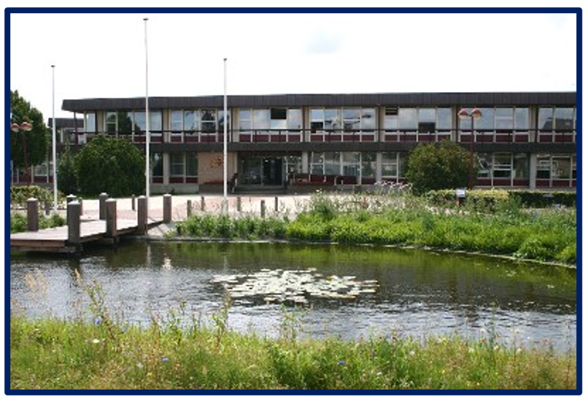

8. Planning & Control
Relatie met programmabegroting
In het Besluit Begroting en Verantwoording provincies en gemeenten (BBV) is opgenomen dat een paragraaf grondbeleid verplicht moet worden opgenomen in de begroting1. Jaarlijks dient de paragraaf Grondbeleid te worden opgesteld in zowel de programmabegroting alsook de jaarrekening. De paragraaf geeft de visie op het grondbeleid weer in relatie tot de wijze waarop wordt getracht de ruimtelijke doelstellingen van de gemeente Elburg, te realiseren. De in de Nota Grondbeleid vastgelegde kaders zijn daarbij richtinggevend.

Aan de volgende punten dient aandacht te worden besteed bij het opstellen van de paragraaf Grondbeleid:
- Een visie op het grondbeleid in relatie tot de doelstellingen die zijn opgenomen in de begroting;
- Een aanduiding van de wijze waarop de gemeente Elburg het grondbeleid uitvoert;
- Een actuele prognose van de te verwachten resultaten van de totale grondexploitatie;
- Een onderbouwing van de geraamde winstneming;
- De beleidsuitgangspunten omtrent de reserves voor grondzaken in relatie tot de risico's van de grondzaken.
Administratieve organisatie
De administratieve organisatie van de grondexploitatie is gebaseerd op twee verordeningen:
- de financiële verordening (artikel 212 Gemeentewet).
- de controleverordening voorgeschreven in artikel 213 Gemeentewet.
In de financiële verordening zijn de uitgangspunten voor het financieel beleid, alsmede het financieel beheer en voor de inrichting van de financiële organisatie vastgelegd. Hierin worden de onderwerpen geregeld die te maken hebben met de begroting, de uitvoering en de beheersing daarvan en de verantwoording daarover.

De controleverordening regelt de controle op het financieel beheer en op de inrichting van de financiële organisatie. De accountant controleert of baten lasten en ba lansmutaties tot stand zijn gekomen volgens de van toepassing zijnde externe en interne regelgeving.

Rente toerekening
Binnen het grondbeleid wordt er in twee gevallen rentetoerekening toegepast.
- Bouwgronden in exploitatie:
De toe te rekenen rente aan BIE wordt gebaseerd op de reguliere omslagrente.
De rentetoerekening vindt plaats op basis van de bruto-boekwaarden van de grondexploitaties van de BIE per 1 januari. Ook over grondexploitaties waarbij de verantwoorde baten hoger zijn dan de lasten, waardoor de boekwaarde van een BIE negatief is, wordt rente (in dit geval een baat) toegerekend.
- Grondtransacties:
Grondtransacties worden ‘afgerekend’ op basis van de wettelijke rente. De hoogte van de wettelijke rente wordt bepaald in Boek 6 van het Burgerlijk Wetboek. Eventuele wijzigingen in de hoogte worden gepubliceerd in het Staatsblad. De wettelijke rente wordt vermeerderd cq verminderd bij de te betalen en ontvangen bedragen.
Weerstandsvermogen en risicobeheersing-grondexploitatie
- Weerstandsvermogen
Het weerstandsvermogen geeft de relatie weer tussen de beschikbare weerstandscapaciteit (in hoeverre beschikt de gemeente over middelen en mogelijkheden om niet begrote kosten te dekken) en de benodigde weerstandscapaciteit (risicoprofiel). De mate waarin de beschikbare weerstandscapaciteit schade en verliezen als gevolg van risico’s kan opvangen geeft een indruk van de financiële positie van de gemeente.
Het weerstandsvermogen wordt vertaald in een ratio waarbij de verhouding tussen de beschikbare weerstandscapaciteit en de benodigde weerstandscapaciteit wordt bepaald. Het weerstandsvermogen wordt vertaald in een ratio waarbij de verhouding tussen de beschikbare weerstandscapaciteit en de benodigde weerstandscapaciteit wordt bepaald.
Een ratio van > 1,5 wordt getypeerd als categorie A minst risicovol, een ratio van 1,0-1,5 als categorie B risicovol en een ratio van < 1,0 als categorie C meest risicovol.
- Beschikbare weerstandscapaciteit
De beschikbare weerstandscapaciteit is de noodzakelijke buffer om mogelijke financiële nadelen en risico’s op te kunnen vangen. De algemene reserve bouwgrondexploitatie vormt het weerstandsvermogen voor grondexploitaties, waarmee risico’s in de grondexploitaties worden afgedekt. Deze reserve heeft een bufferfunctie specifiek voor de grondexploitaties en maakt als zodanig eveneens onderdeel uit van de gemeentelijke weerstandscapaciteit. De hoogte van algemene reserve bouwgrondexploitatie wordt bepaald in de nota reserves en voorzieningen.
- Benodigde weerstandscapaciteit
Door de lange looptijd van de meeste grondexploitaties zijn er onzekerheden ten aanzien van de geplande faseringen, het rentepercentage en de te verwachten stijgingen van kosten en opbrengsten. Daarnaast kunnen er project specifieke risico’s zijn zoals onzekerheid ten aanzien van saneringen of verwervingen. De benodigde weerstandscapaciteit wordt gelijk gesteld aan de berekende omvang van aanwezige risico’s die gelden bij bouwgrondexploitatie. Hiertoe wordt jaarlijks een risicoanalyse gemaakt, waarin voor de lopende en niet actieve grondexploitaties de risico’s in kaart worden gebracht. Hierbij speelt risicoreductie een belangrijke rol. Bepaalde risico’s kunnen (middels beheersmaatregelen) worden uitgesloten of gereduceerd door bijvoorbeeld onderzoek te laten doen.
- Risicoanalyse
In bovenstaande alinea is toegelicht dat jaarlijks een risicoanalyse wordt gemaakt. Deze risicoanalyse wordt gemaakt voor elke actieve en niet-actieve grondexploitatie. Bij elke grondexploitatie bestaan er risico’s. Voorbeelden hiervan zijn: het niet kunnen bouwen of oplopen van vertraging door wet- en regelgeving, hogere kosten of lagere opbrengsten. De aankomende jaren verwachten we door de woningbouwopgaves flink te investeren in het aankopen van gronden. Deze gronden worden voor een hogere prijs gekocht dan de werkelijke huidige waarde. Om die reden dient bij de woningbouwopgaves elk jaar nauwkeurig ingeschat te worden wat de kans is dat er daadwerkelijk gebouwd gaat worden op de gronden. Elk jaar wordt voor elke grondexploitatie individueel beoordeeld wat de risico’s zijn en wat de kans is dat het risico zich voordoet. Op basis van die analyse wordt bepaald welk bedrag aan weerstandsvermogen minimaal benodigd is in de algemene reserve bouwgrondexploitatie. Niet alle informatie uit de risicoanalyse kan een plaats krijgen in de begroting en jaarstukken omdat er dan kans bestaat dat er privacygevoelige informatie uit gehaald kan worden of informatie dat onze onderhandelingspositie benadeeld.
Risicobeheersing vindt plaats door toepassing van onderstaande maatregelen:
Risico’s onder controle houden door een goed functionerende planning & control (ondermeer AO/IC2).
Daar waar mogelijk maatregelen treffen om risico’s uit te sluiten (risicoreductie)
Risico’s financieel afdekken door het hanteren van een weerstandsvermogen van voldoende omvang
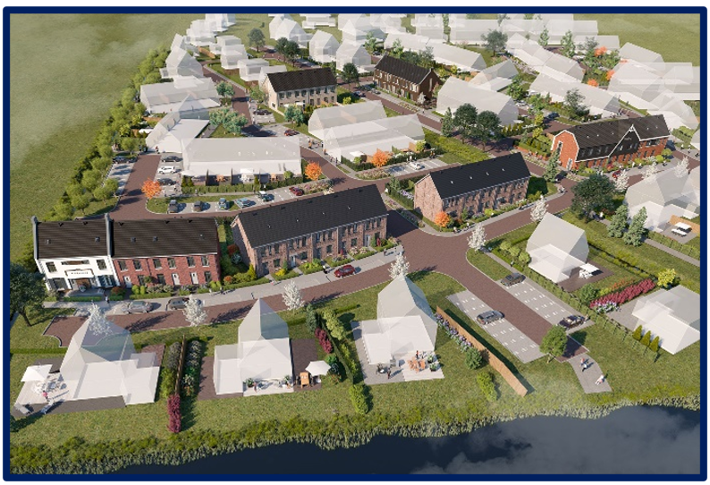
De Dijkjes Elburg

Financiële (tussentijdse) afwikkeling van complexen
Bij het opstellen van de jaarrekening bouwgrondexploitatie worden de actuele saldo’s per complex en de te verwachten saldo’s bij de complexen in exploitatie berekend. Uiteraard kan een saldo voordelig dan wel nadelig zijn.
- Nadelig saldo
Op grond van het BBV moet er voor te verwachten tekorten een voorziening getroffen worden. Het treffen van een afboeking of een voorziening gebeurt bij een geprognosticeerd verlies direct ter grootte van dit volledige verlies ten laste van de algemene reserve bouwgrondexploitatie.
- Voordelig saldo
Op basis van het toerekeningsbeginsel, het voorzichtigheidsbeginsel en het realisatiebeginsel wordt de tussentijdse winst berekend. Voor het berekenen van de tussentijdse winst wordt de ‘Percentage of completion’ (Poc) methode gebruikt. De Poc wordt berekend door het percentage van de gerealiseerde lasten tot op heden te vermenigvuldigen met het percentage baten tot op heden (per complex). De uitkomst hiervan is het Poc percentage. Dit deel van de berekende winstneming op eindwaarde van het complex wordt als tussentijdse winst genomen en gestort in de algemene reserve bouwgrondexploitatie.
Indien aan de volgende voorwaarden is voldaan, bestaat er voldoende zekerheid om winst te kunnen nemen als:
de resterende looptijd van de grondexploitaties 10 jaar of minder betreft;
het resultaat op de grondexploitatie kan betrouwbaar worden ingeschat; én
de grond (of het deelperceel) moet zijn verkocht; én
de kosten zijn gerealiseerd (winst wordt naar rato van de realisatie genomen).

Beleidskeus XII Tussentijdse resultaten
Een voorzienbaar verlieslatend complex wordt direct ter grootte van dit volledige verlies ten laste van de algemene reserve bouwgrondexploitatie gebracht.
Op basis van de Percentage of completion (Poc) methode wordt tussentijdse winst genomen en gestort in de algemene reserve bouwgrondexploitatie.

9. Bestuurlijk kader
Dualisering
Op 7 maart 2002 is de Wet dualisering gemeentebestuur van kracht geworden. Een belangrijk doel van de dualiseringsoperatie is de versterking van de volksvertegenwoordigende, kaderstellende en controlerende functies van de raad. Op basis van deze wet is de Gemeentewet ook ten aanzien van de bevoegdheden van het college van burgemeester en wethouders gewijzigd.

Het college is op grond van artikel 160, eerste lid, Gemeentewet in ieder geval bevoegd - voor zover voor deze nota van toepassing- tot:
het voeren van het dagelijkse bestuur van de gemeente;
het besluiten tot en verrichten van privaatrechtelijke rechtshandelingen door de gemeente;
Op grond van artikel 169, lid 4, Gemeentewet geven de leden van het college, tezamen en ieder afzonderlijk, de raad vooraf inlichtingen over de uitoefening van de bevoegdheden, bedoeld in artikel 160, eerste lid, onder e, indien
de raad daarom verzoekt of
de uitoefening ingrijpende gevolgen kan hebben voor de gemeente.
In het laatste geval neemt het college geen besluit dan nadat de raad zijn wensen en bedenkingen ter zake ter kennis van het college heeft kunnen brengen.

Privaatrechtelijke rechtshandelingen
Om de slagvaardigheid van het college van burgemeester en wethouders te bevorderen, is het van belang om een goede invulling te geven aan de in artikel 169, lid 4, Gemeentewet genoemde informatieplicht.
De raad heeft met het vaststellen van de financiële verordening 2025 aangegeven bij welke privaatrechtelijke rechtshandelingen (aangegeven op de bijlage waar artikel 8 van de verordening naar verwijst) in ieder geval geen sprake is van rechtshandelingen van ingrijpende aard en welke dus aan het college kunnen worden overgelaten. In die gevallen heeft het college dan ook geen voorafgaande informatieplicht.
Voor de overige privaatrechtelijke rechtshandelingen zal dan per geval door het college bekeken moeten worden of er sprake is van een privaatrechtelijke rechtshandeling die van zo’n ingrijpende aard voor de gemeente kan zijn dat de raad vooraf geïnformeerd moet worden.

Het algemeen verkoopbeleid behoort tot de kaderstellende taak van de raad. De raad kan door het vaststellen van het bestemmingsplan (en de eventuele wijzigingen en herzieningen daarvan), de exploitatieopzet (kostprijs = minimale opbrengst) en het beschikbaar stellen van financiële middelen, een voldoende concreet kader schetsen, waarmee het college rekening moet houden bij de uitoefening van de bevoegdheid om tot privaatrechtelijke rechtshandelingen te besluiten en deze te verrichten.

De bovenbedoelde, door de raad vastgestelde lijst van ‘niet ingrijpende privaatrechtelijke rechtshandelingen’ luidt, voor zover in het kader van deze beleidsnota relevant, als volgt:

Het aankopen van onroerende zaken en het verwerven van beperkte zakelijke rechten ten behoeve van de realisering van een omgevings-plan, dat blijkens een besluit van de raad naar verwachting binnen vijf jaren na datum van het besluit tot aankoop of verwerving wordt vastgesteld, dan wel is vastgesteld, e.e.a. tegen een op een taxatie van een door de gemeente aangewezen deskundige gebaseerde prijs conform de vigerende Nota Grondbeleid geldende kaders.
Het aankopen van woningen en de daarbij behorende grond in het geval van een executoriale verkoop als bedoeld in artikel 3:268 van het Burgerlijk Wetboek, in die gevallen, waarbij de gemeente zich garant heeft gesteld voor tijdige betaling van rente en aflossing van de hypothecaire geldlening onder de bijzondere voorwaarde dat de woning voorafgaand aan de veiling door een onafhankelijk deskundige wordt getaxeerd en de koopprijs van de woning en de daarbij behorende grond vermeerderd met de verwervingskosten niet hoger zal zijn dan de getaxeerde executiewaarde.
Het verlenen van het recht van optie, het sluiten van een reserveringsovereenkomst en het verkopen van bouwterrein voor woningen tegen een verkoopprijs die vastgesteld wordt aan de hand van de op dat moment geldende marktprijs waarbij het uitgangspunt is dat de prijs minimaal de in de laatstelijk voor het betreffende complex vastgestelde exploitatieopzet genoemde prijs moet bedragen en met inachtneming van de door de raad vastgestelde kaders, zoals opgenomen in vigerende Nota Grondbeleid en Algemene uitgiftevoorwaarden gemeente Elburg.
Het verlenen van een recht van optie, het sluiten van een reserveringsovereenkomst en het verkopen van percelen bedrijfsterrein, waarbij de verkoop plaatsvindt overeenkomstig de bepalingen van het bestemmingsplan of omgevingsplan, de vigerende milieuvoorschriften en de toewijzingscriteria die de raad daarvoor heeft vastgesteld in de geldende Nota Grondbeleid en de geldende Algemene uitgifte voorwaarden en waarbij de verkoopprijs wordt vastgesteld aan de hand van de op dat moment geldende marktprijs waarbij het uitgangspunt is dat de prijs minimaal de in laatstelijk voor het betreffende complex vastgestelde exploitatieopzet genoemde prijs moet bedragen.
Het verkopen van de blote eigendom van in erfpacht uitgegeven onroerende zaken tegen de door de raad vastgestelde prijzen en onder de door de raad gestelde voorwaarden en kaders conform de geldende Nota Grondbeleid en Algemene uitgifte voorwaarden en zoals afgesproken in de eerder gesloten erfpachtovereenkomst.
Het verwerven en verkopen van onroerende zaken, alsmede het (doen) vestigen, verwerven en vervreemden van beperkte zakelijke rechten en het sluiten van gebruiksovereenkomsten, ten behoeve van de realisering van openbare nutsvoorzieningen en reconstructies (aanleg en renovatie van civieltechnische constructies, zoals een weg of een fietspad) conform de door de raad vastgestelde voorwaarden en kaders.
Het verkopen van pachtvrije en voorheen langlopend verpachte percelen agrarische grond, onder de voorwaarde dat deze percelen minimaal tegen een getaxeerde waarde worden verkocht.
Het verlenen van toestemming voor het vervreemden en het bezwaren van reeds eerder door de gemeente uitgegeven onroerende zaken en de daarop gevestigde beperkte rechten.
Het verkopen van reststroken openbaar groen onder de voorwaarde dat de door de raad vastgestelde criteria en prijzen worden gehanteerd.
Het verkopen of ruilen van zogenaamde reststroken tegen een getaxeerde waarde.
Het verkopen van gras- en rietgewassen; het verhuren van het recht tot het genot van de jacht onder de bijzondere voorwaarde dat dit voor zelfstandig bejaagbare percelen door middel van openbare inschrijving plaatsvindt; het verhuren van het visrecht en het verlenen van het recht tot afgifte van visvergunningen en het looprecht aan derden.
Het verpachten, met beperkte rechten bezwaren, verhuren, of in gebruik geven van percelen agrarische grond, volkstuintjes, gronden voor vrijetijdsdoeleinden of hobbymatig agrarisch gebruik.
Het verhuren dan wel in gebruik geven van grond ten behoeve van het innemen van een stand plaats, waarvoor op grond van de Algemene Plaatselijke Verordening een standplaatsvergunning van het college van burgemeester en wethouders vereist is.
Verantwoording
De verantwoording vindt plaats middels diverse rapportages.

Integriteit en controle
Bij grondzaken en exploitatie gaat het doorgaans om belangrijke financiële zaken, bedragen en risico’s. Daarbij is het essentieel dat men volledig vertrouwen in de aankopende partij heeft. Geheimhouding en volledig vertrouwen vraagt om een nagenoeg blanco cheque. Dat gaat natuurlijk niet en zeker niet wanneer slechts één persoon die cheque kan invullen.

Om die reden is in de nota verwoord dat het college als geheel de basisprijs “ruwe bouwgrond” bepaalt (op advies van de extern deskundige en de beleidsmedewerker vastgoed). Bovendien is bepaald dat de onderhandelingen onder voorbehoud van instemming van het college, door de extern deskundige en de beleidsmedewerker vastgoed (met terugkoppeling naar de verantwoordelijk wethouder) worden gevoerd.
Vervolgens wordt in de overeenkomst met de verkopende partij een ontbindende voorwaarde opgenomen inhoudende dat de overeenkomst is ontbonden voor het geval het college niet instemt.
Het volledige college besluit uiteindelijk of tot koop wordt overgegaan of niet. Wanneer op deze wijze gewerkt wordt, houden zowel de portefeuillehouder als het college de handen vrij in het voortraject.

Controle
Interne controle op aankoop vindt plaats door de administrateur van de grondexploitatie:
bij het advies tot aankoop van de beleidsmedewerker vastgoed: zijn de bedragen, hoeveelheden en de eventuele bijzonderheden in overeenstemming met de door de externe deskundige geadviseerde waarde en het concept collegebesluit;
voor het passeren akte: klopt de oppervlakte en het bedrag van de aankoop met het besluit van het college.
bij het opmaken van de jaarrekening (staat aankopen).
De externe controle vindt plaats door de accountant bij de controle van de jaarrekening.

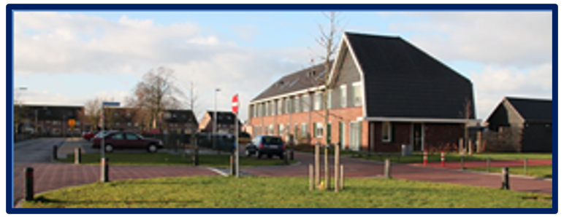
Waterlanden Doornspijk

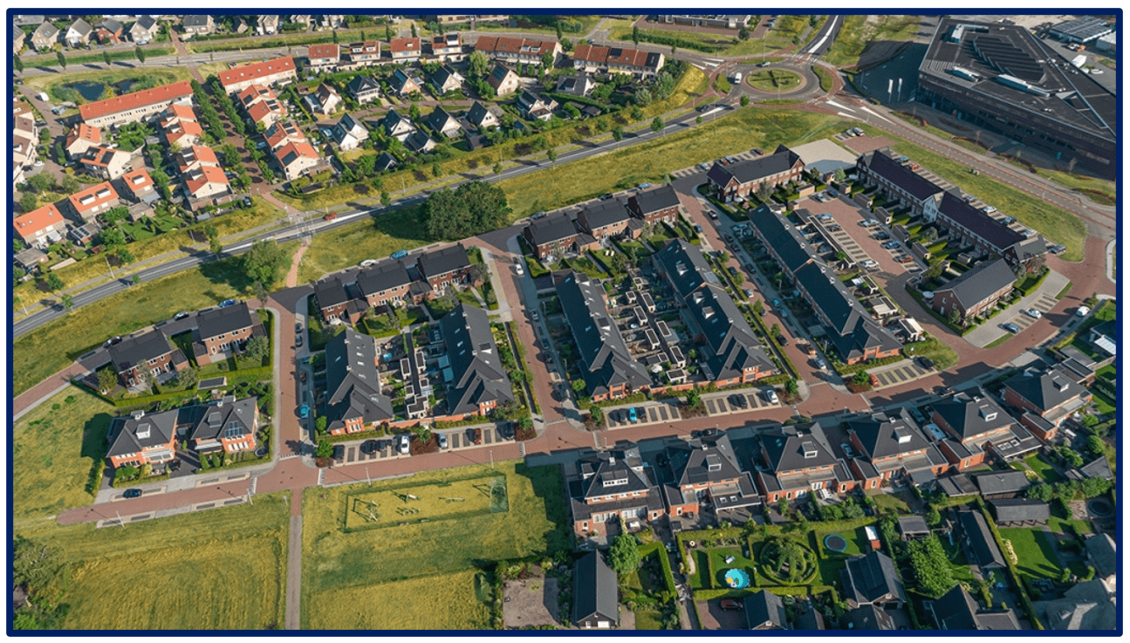
Vossenakker Elburg

Aldus besloten door de raad der gemeente Elburg in zijn vergadering van 15 december 2025

de voorzitter,
ir. J.N. Rozendaal

de griffier,
mr. dr. I. de Haan

1(artikel 9.2 BBV).
2Administratieve Organisatie/ Interne Controle

